|  |  |  |  |
| --- | --- | --- | --- |
| _____高中____學年度_____學期  ____年___班 座號_____ 姓名：_____ | 物理第____次段考 | |  | | --- | | 得分： | |

**一、單選題**：

1. (甲)甲圖；(乙)乙圖；(丙)月球被稱之為寂靜星球；(丁)音叉發音時觸及水面，造成水花四濺。(甲)、(乙)、(丙)、(丁)中之裝置或敘述，哪些可以說明聲音的傳播需要靠介質？  
   　　  
   　　甲　　　　　　　　　乙　  
   (A)(甲)、(乙)　(B)(乙)、(丙)　(C)(丙)、(丁)　(D)(甲)、(丁)

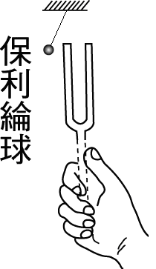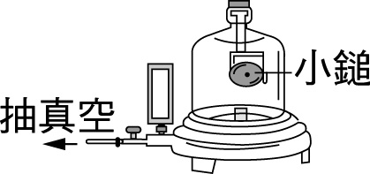

1. A、B兩人相距160公尺，且兩人皆與鉛直牆相距x公尺，如附圖所示。若聲速為340公尺／秒，當A發出一個聲音，B先後聽到兩個聲響之時間間隔秒，則x＝？  
   　  
   (A)60　(B)80　(C)100　(D)120　(E)160

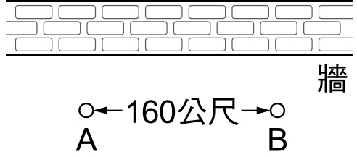

1. 一石投於水，形成水波，相鄰兩波峰間之距離為2公分，歷時5秒後此波的最外緣抵達岸邊，若石落水處與池岸相距4公尺，則水波頻率為若干？　  
   (A)10　(B)20　(C)30　(D)40　赫
2. 一連續週期波由P傳至Q，如附圖所示，已知每個振動質點在1分鐘內完成10次完整振動，則下列何者正確？  
   　  
   (A)此週期波之振幅為8 cm　(B)此週期波之波長為6 cm　(C)此週期波之振動頻率為10 Hz　(D)此週期波之波速為60 cm／s　(E)此週期波由P傳至Q歷時12秒

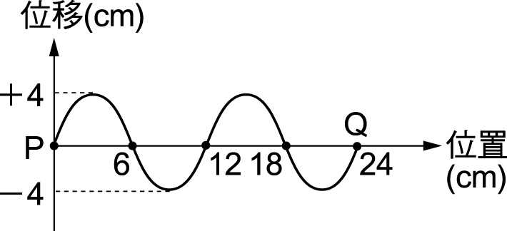

1. 一週期波開始時波形如附圖所示，則  
   　  
   (A)若振動頻率加倍，波長加倍　(B)若振動週期減半，波自B傳到F的時間不變　(C)若振動頻率減半，B、F間波的數目增加　(D)若波的週期為0.1秒，則經過0.2秒後，A處質點的位置變成在E處

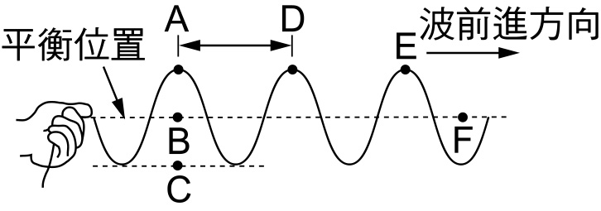

1. 一艘探測船發送一道筆直的聲波到達海底，經過1.5秒收到回音，若在海水中的聲速為1500公尺／秒，則在此位置海底的深度為若干公尺？　  
   (A)500　(B)1000　(C)1125　(D)2250
2. 一繩波向右傳遞，在t1＝0秒時，其波形如附圖中的實線所示；在t2＝1秒時，其波形如圖中的虛線所示。則t＝0.25秒時，其波形可能為  
   　  
   (A)　(B)　(C)　(D)　(E)

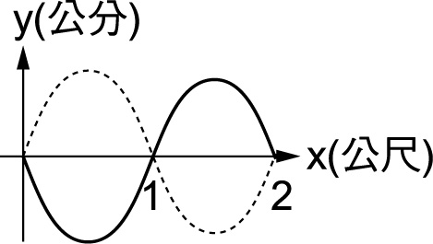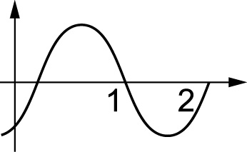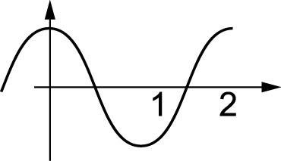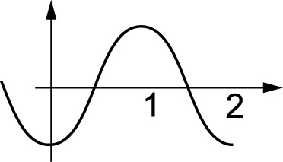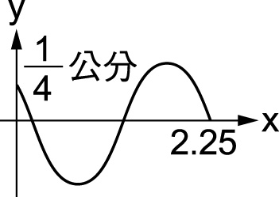

1. 人耳分辨回聲與原聲的時間間隔為0.1秒，淑琪站在鉛直牆前面多少公尺處，方能聽見自己的回聲？（已知當時的聲速為340公尺／秒）　  
   (A)17公尺　(B)15公尺　(C)13公尺　(D)18公尺
2. 人耳可聽到的聲波，其頻率範圍約為20 Hz至20000 Hz，稱為可聞聲；頻率高於20000 Hz的聲波稱為超聲波，頻率低於20 Hz的聲波稱為聲下波。狗最高可聽到50000 Hz的聲波，貓最高可聽到70000 Hz的聲波，而蝙輻發出的聲波頻率高達120000 Hz。在空氣中，當聲速為340 m／s時，下列敘述何者不正確？　  
   (A)貓和狗可聽到人耳所不能聽到的超聲波　(B)貓和狗可聽到蝙輻所發出的超聲波　(C)貓和狗可聽到波長1公分的聲波　(D)聲下波波長大於17公尺　(E)超聲波波長小於1.7公分
3. 力學波在實際的傳播過程中不會逐漸改變的性質是什麼？　  
   (A)頻率　(B)波長　(C)振幅　(D)能量
4. 下列有關「聲音」的敘述，何者錯誤？　  
   (A)反射的聲音稱為「回音」，頻率與入射聲音相同　(B)聲音在固體中的傳音速度較在氣體中快　(C)音調、響度、音色稱為「樂音三要素」　(D)未見其人，能辨其聲，這是因為每個人說話的音調不同所致
5. 下列有關波的性質何者正確？　  
   (A)沿水平方向傳遞的波為橫波　(B)波的傳播過程中，介質振動的方向一定與波傳遞的方向垂直　(C)如果波源停止振動，在介質中傳播的波也立即停止　(D)波之傳遞可以不需要介質　(E)力學波的傳遞過程中，介質會隨波傳播
6. 下列有關波動現象之敘述，何者正確？　  
   (A)力學波也能傳遞電磁能　(B)電磁波只能在真空中傳播　(C)波過障礙物才會反射　(D)介質種類不同，聲波的傳播速度也不同
7. 下列有關空氣中聲波的敘述何者正確？　  
   (A)超聲波的波速超快　(B)頻率愈高的聲波，聲音強度愈強　(C)波峰與波谷之間的距離稱為波長　(D)振幅愈大，聲音強度愈強
8. 下列有關聲波的敘述，下列何者正確？　  
   (A)聲波在空氣中傳播時，與光波傳播性質相同　(B)聲波為力學波，在固體中可傳播　(C)聲波頻率愈高，聲速愈快　(D)超音波，不需介質媒介傳播
9. 下列有關聲音性質的敘述，何者是不正確的？　  
   (A)聲音的傳播不需要靠介質　(B)聲波在進行中可以反射和折射　(C)聲音是一種能量傳播的現象　(D)聲音是一種波動
10. 下列何者不屬於力學波？　  
    (A)繩波　(B)聲波　(C)水波　(D)光波
11. 下列何者不屬於超聲波的運用？　  
    (A)蝙蝠的獵捕行為　(B)一般眼鏡行的眼鏡洗淨器　(C)漁船的聲納雷達　(D)刑事偵辦的聲紋比對　(E)貴重機械的無破壞檢測
12. 下列哪一項不是在介質中所傳遞的？　  
    (A)波形　(B)質點　(C)能量　(D)擾動
13. 下列哪一種波不能在真空中傳遞？　  
    (A)手機的無線電波　(B)光波　(C)微波爐的微波　(D)聲波
14. 下列哪些現象是與聲波的反射現象無關？　  
    (A)漁船用聲納發出超音波，便可以測出魚群的位置　(B)在夏天下雨時常常會聽到隆隆的雷聲　(C)在自己的教室內，仍然可以聽到隔壁教室老師的上課聲音　(D)醫生常利用超音波掃描，為孕婦作產前檢查　(E)工業上利用超音波探測貴重機件設備內部的裂痕
15. 下列敘述，何者正確？　  
    (A)物體迅速的振動，吾人一定可聽到聲音　(B)在真空中講話，少了空氣的阻礙，其聲音聽起來比在空氣中更響亮　(C)聲波在空氣中傳播時，空氣分子隨波前進，故聲波是縱波　(D)月球如果爆炸，地球上的人一定聽不到爆炸聲
16. 下列敘述，哪一項正確？　  
    (A)回聲是因為聲波反射所造成　(B)「隔牆有耳」是指聲波的折射所造成　(C)演藝廳若設計不良而形成交混回響，乃因聲波繞射所引起　(D)超聲波是指速度比聲音快的聲波　(E)超聲波比聲波有較佳的繞射性
17. 下列敘述何項正確？　  
    (A)見遠處的人燃放鞭炮時，光和炮聲同時到達　(B)發音體的頻率增大時，聲速必增大　(C)聲音在液體中傳播的速率最大　(D)當聲速增加時，吾人聽見同一發聲體的聲音，音調將升高　(E)在晚上的傳聲速率比白天慢
18. 下列關於超聲波的敘述，何者正確？　  
    (A)超聲波是波速高於一般聲音的聲波　(B)超聲波是強度高於一般聲音的聲波　(C)超聲波是振幅大於一般聲音的聲波　(D)超聲波是頻率高於一般聲音的聲波　(E)超聲波是能量高於一般聲音的聲波
19. 下列關於聲音的敘述，何者正確？　  
    (A)物體迅速的振動，吾人定可聽到聲音　(B)在真空中講話，其聲音聽起來比空氣中更響亮　(C)聲波在空氣中傳播時，空氣分子隨波前進，故聲波是縱波　(D)月球如果爆炸，地球上的人一定聽不到爆炸聲
20. 下列關於聲音傳播的敘述何項正確？　  
    (A)見遠處的人燃放鞭炮時，光和炮聲同時到達　(B)發音體的頻率增大時，聲速必增大　(C)聲音在液體中傳播的速率最大　(D)雨天的傳聲速率比晴天快
21. 下面哪一個關係式可以說明聲速v（公尺／秒）與溫度T（℃）的關係　  
    (A)v＝331＋0.1T　(B)v＝331＋0.2T　(C)v＝331＋0.4T　(D)v＝331＋0.6T　(E)v＝331＋0.8T
22. 下面哪一種波動屬於縱波？　  
    (A)電磁波　(B)聲波　(C)光波　(D)繩波
23. 下面哪種頻率的聲波，人耳是無法聽見的？　  
    (A)25赫　(B)50赫　(C)200赫　(D)15000赫　(E)30000赫
24. 小明利用儀器紀錄聲波傳遞路徑上各點的壓力變化時，會發現　  
    (A)每一點的氣壓都是一樣的，且其值應大於1大氣壓　(B)每一點的氣壓不盡相同，但其值皆應大於1大氣壓　(C)每一點的氣壓不盡相同，但其值均應小於1大氣壓　(D)每一點的氣壓不相同，其值可能大1大氣壓或小於1 大氣壓
25. 小睿站在山谷，同時對山壁發出超聲波及大喊一聲，假設當時無風，則　  
    (A)先收到聲波，因為它的波長較大　(B)先收到超聲波，因為它的頻率較大　(C)一起收到，因為兩者頻率相同　(D)一起收到，因為兩者波速相同
26. 已知空氣中聲速為340公尺／秒，水中聲速為1460公尺／秒；某聲波在空氣中波長為3.4公尺，當其折射進人水中時，波長為若干公尺？　  
    (A)0.4　(B)3.4　(C)1.7　(D)14.6　(E)7.3
27. 已知空氣和海水傳聲的速度各為340公尺／秒及1360公尺／秒，我方軍艦發射砲彈擊中敵船，經由海水及空氣傳來的兩次爆炸聲相隔6秒，問敵船和我方軍艦相距若干？　  
    (A)1360　公尺　(B)2720　公尺　(C)4080　公尺　(D)5440　公尺
28. 已知海中傳播聲速是1200公尺／秒，某探測船對海底發出一偵測聲波信號，4秒後才聽到回聲，則海底距離船有多深？　  
    (A)1200　公尺　(B)2400　公尺　(C)4800　公尺　(D)9600　公尺　(E)300　公尺
29. 已知聲音在鐵軌傳播的速率為同溫度空氣的15倍，在鐵軌（長L）的一端有打擊者A敲擊鐵軌，在鐵軌另一端的聽者B可聽到兩響。若當時聲速為15℃，B分辨出這兩個聲響的時間差為1.4秒，則L＝？　  
    (A)476　公尺　(B)510　公尺　(C)6664　公尺　(D)7140　公尺
30. 水波由深水進入淺水時，其　  
    (A)波長變長，波速變慢，頻率變小　(B)波長變短，波速變慢，頻率變小　(C)波長變短，波速變慢，頻率不變　(D)波長、波速、頻率均變大　(E)波長、波速變大，頻率不變
31. 水波通過障礙物之缺口能見其繞射，繞射現象之是否顯著乃決定於　  
    (A)振動之頻率大小　(B)波速之快慢　(C)波幅之大小　(D)波長與缺口寬度之比　(E)以上皆非
32. 以下有關波動現象的一般特性，哪一項是錯的？　  
    (A)可傳遞能量和動量　(B)有干涉及繞射的現象　(C)遇不同介質，有反射及折射現象　(D)傳遞波動的介質，會隨著波傳播出去
33. 以下有關聲波的敘述，何者錯誤？　  
    (A)聲波在空氣中傳播時，由於空氣分子運動的方向和波前進的方向平行，故為縱波　(B)聲波在介質中傳播的速率和介質的種類及狀態有關　(C)聲波必須依靠介質才能傳播，故為力學波的一種　(D)在同一介質中入射和反射的聲波其速率一樣，只是頻率和波長改變了
34. 用手上下擺動極長彈性繩的一端產生週期波，若手擺動的頻率增為2倍，則其上的週期波　  
    (A)波速變為2倍　(B)波速變為 倍　(C)波長變為2倍　(D)波長變為倍
35. 由聲源P發出的聲波，經平面障礙物反射時，如附圖所示，其反射波方向應為  
    　  
    (A)A　(B)B　(C)C　(D)D　(E)E

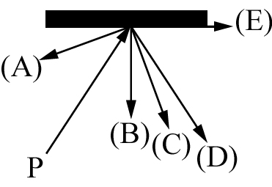

1. 甲在距A點x公尺處觀看煙火，煙火在A點上空垂直高600公尺處爆炸，發生閃光及炸裂聲，見閃光後2.2秒，甲聽到聲音，當時氣溫15℃，則x約為　  
   (A)300　(B)450　(C)500　(D)750　(E)340
2. 光波通過下面哪一種空間時，其速度最快？　  
   (A)真空　(B)空氣　(C)水　(D)玻璃板
3. 在水波槽邊緣有一反射面R，離反射面0.2公尺處P，滴下一滴水滴，若水波的速度是0.l m／s，則下列何者表示3秒後的反射波形？  
   　  
   (A)　(B)　(C)　(D)

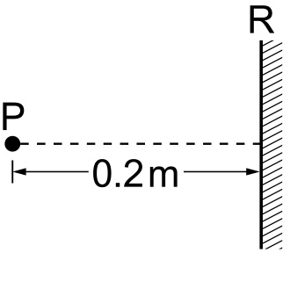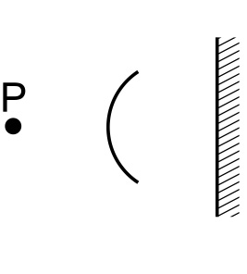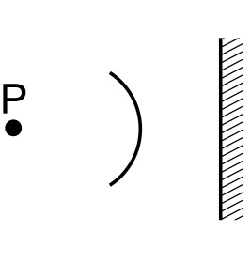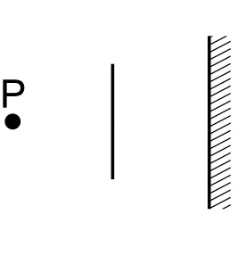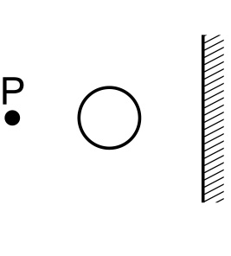

1. 在城市中的甲、乙兩化工廠同時爆炸，在某處有一人在火光產生時先聽到甲工廠的爆炸聲；再隔約略1秒又聽到乙工廠的爆炸聲。若聲速每秒可傳遞相當於附圖中一格的距離，則某人最有可能在地圖中的哪一處？  
   　  
   (A)A　(B)B　(C)C　(D)D　(E)E

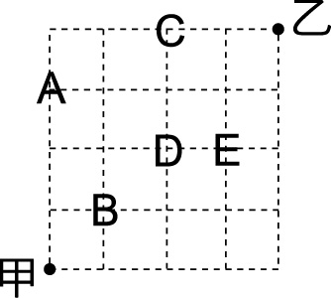

1. 在常溫中下列何者傳聲最快？　  
   (A)空氣中　(B)水中　(C)鋼鐵中　(D)氧中　(E)酒精中
2. 在演奏管絃樂時，小提琴的旋律輕快流暢，長笛的音色清純，伸縮喇叭的聲音宏亮，有關這些樂器的聲音在空氣中的傳播速率，下列哪一項敘述正確？　  
   (A)小提琴的聲音傳得最快　(B)長笛的聲音傳得最快　(C)伸縮喇叭的聲音傳得最快　(D)三件樂器的聲音傳得一樣快
3. 如附圖，一水波的某一瞬間的情況，若該波的波源是以每0.5秒傳送出一個波，則該水波的波速為若干m／s？  
   　  
   (A)2.0　(B)1.5　(C)1.0　(D)0.2　(E)0.1

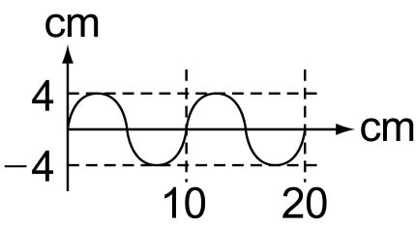

1. 如附圖所示，一連續週期波由坐標位置0 cm傳至40 cm處，已知每個質點在10秒內完成50次完整的振動，則此週期波的  
   　  
   (A)振幅是8 cm　(B)波長是l0 cm　(C)振動頻率是50 Hz　(D)振動週期是5 s　(E)週期波的波速為1 m／s

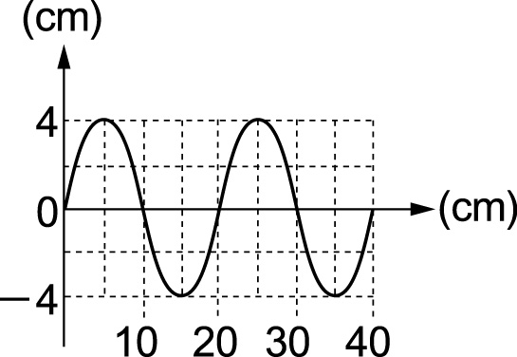

1. 如附圖所示，明玉站立於離大樓150公尺處擊發一信號槍，在她身後350公尺處的尚卿聽到兩聲槍響的時間間隔為0.9秒，則聲音在空氣中的速率為若干？  
   　  
   (A)300　公尺／秒　(B)333　公尺／秒　(C)350　公尺／秒　(D)367　公尺／秒　(E)385　公尺／秒

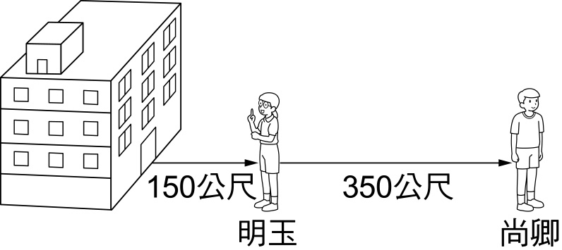

1. 如附圖所示，雷雨天時雷聲使窗戶嘎嘎作響，淑琪家面寬8 m，兩窗戶振動時間相差0.02 s，則當時的聲速為多少？  
   　  
   (A)340　m／s　(B)360　m／s　(C)380　m／s　(D)400　m／s

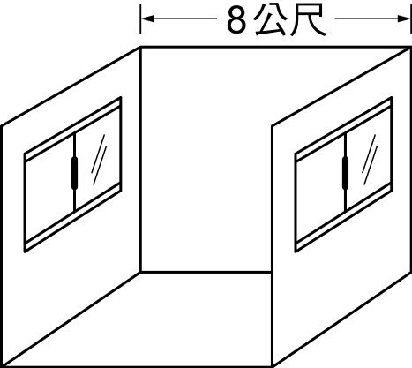

1. 早晨能聽到遠處的聲音，是因為早晨　  
   (A)靠近地面溫度低，聲波傳播快，聲波向下折射　(B)靠近地面溫度低，聲波傳播慢，高處溫度較高，聲波傳播快，聲波向下折射　(C)近地面波速快，高空波速慢，聲音向下折射　(D)行人較少，空氣清新，波速較快，聲音向下折射
2. 有一列火車以等速接近一座山，駛至距山630公尺時鳴放汽笛，經3秒鐘後，火車上的乘客聽到回聲，則火車速度為（設聲速為340公尺／秒）　  
   (A)80　公尺／秒　(B)130　公尺／秒　(C)210　公尺／秒　(D)97　公尺／秒　(E)113　公尺／秒
3. 有一繩上脈波如附圖，其傳播方向向右，隨著脈波前進，繩上P點的運動方向為  
   　  
   (A)↑　(B)↓　(C)→　(D)↗　(E)↘

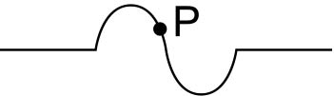

1. 有關「聲音」的敘述，下列何者正確？　  
   (A)物體迅速的振動，吾人定可聽到聲音　(B)在真空中講話，其聲音聽起來比空氣中更響亮　(C)聲波在空氣中傳播時，空氣分子隨波前進，故聲波是縱波　(D)月球如果爆炸，地球上的人一定聽不到爆炸聲
2. 有關聲音傳播的敘述，何者正確？　  
   (A)超聲波聲音在水中傳播速率較空氣中慢　(B)警察打靶帶耳罩可阻斷巨大的槍聲，是因為聲波在固體內傳播較快而分散　(C)廣播電臺為了將波傳遞得更遠，通常必須先將一般語音波轉換成超聲波　(D)蝙蝠利用超聲波飛行，是因音波響度低於零分貝，故人耳無法聽到　(E)電影虛擬星球大爆炸情節，「爆炸聲震耳欲聾」在現實世界不可能發生
3. 我們常利用超聲波來作為探測工具，不是因為超聲波的哪個性質？　  
   (A)超聲波能被較小物質所反射　(B)超聲波頻率大，波長比較短　(C)超聲波傳播時比較不會散開　(D)超聲波強度很大，可以傳的比較遠
4. 見閃電後5秒才聽到雷聲，當時溫度為15℃，雷鳴處離人的距離為多少公里？　  
   (A)1.7　(B)17　(C)1.655　(D)2　(E)3
5. 兩種不同的樂器同時發出聲音，以麥克風接收後並連接上示波器，得到聲音的波形如附圖，下列何者錯誤？  
   　　  
   (A)兩波波速相同　(B)兩波音調相同　(C)兩波音色相同　(D)右者的響度較大

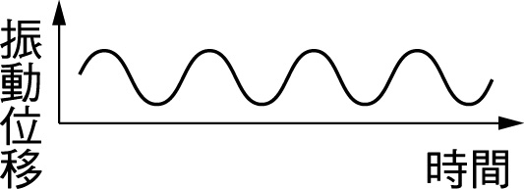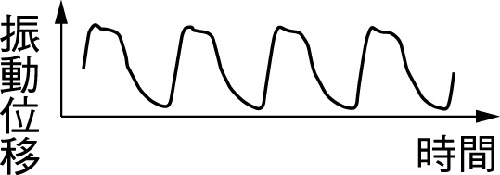

1. 岸上教練對潛入水中的學生大聲下達指令，在聲波由空氣傳入水中的過程中，下列有關聲波性質的敘述，何者正確？　  
   (A)聲波的強度在水中較空氣中強　(B)聲波的頻率在水中與空氣中相同　(C)聲波的速率在水中較空氣中小　(D)聲波的波長在水中與空氣中相同　(E)聲波前進的方向在水中與空氣中相同
2. 所謂「超聲波」是哪一個物理量比一般的聲波大？　  
   (A)速率　(B)頻率　(C)振幅　(D)波長
3. 空氣溫度為15℃時，某人在相距1088公尺的兩山間鳴槍，先後差1.6秒聽到兩次回聲，問此人位置距遠山多少公尺？　  
   (A)170　(B)340　(C)510　(D)680
4. 空間中有一連續週期波，其傳播情形如附圖所示，若波源每秒產生 波，則下列敘述何者錯誤？  
   　  
   (A)P點回到平衡位置所需之最短時間為1秒　(B)此連續週期波長的波速為6 cm／s　(C)波形移動6 cm時，Q點移動10 cm　(D)若此波在相同空間中傳播，但頻率減半，則波長變為24 cm

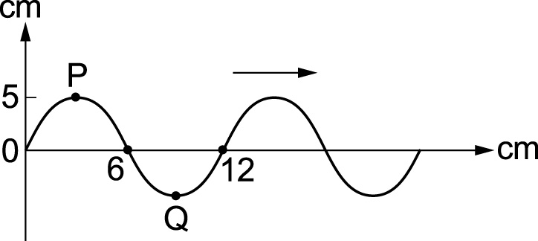

1. 附圖中為一正弦波，該波的振幅與波長各為  
   　  
   (A)4 cm，4 cm　(B)－4 cm，2 cm　(C)±4 cm，4 cm　(D)8 cm，4 cm　(E)4 cm，2 cm

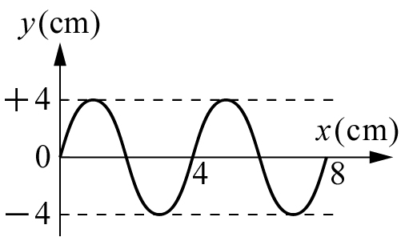

1. 附圖有兩種不同頻率的純音p與q，則其頻率比p：q＝？  
   　  
   (A)1：2　(B)2：1　(C)1：4　(D)4：1

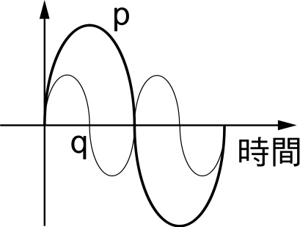

1. 附圖為一向右傳播的繩波在某一時刻繩子各點的位置圖，經過1／2週期後，乙點的位置將移至何處？  
   　  
   (A)它的正下方y＝－4 cm處　(B)它的正下方y＝0 cm處　(C)它的正下方y＝－2 cm處　(D)丁點處　(E)戊點處

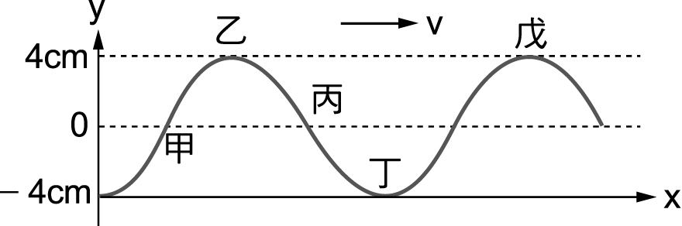

1. 附圖為一向右傳播的繩波在某一時刻繩子各點的位置圖，經過1／4週期後，丙點的位置將移至何處？  
   　  
   (A)它的正下方y＝－4公分處　(B)它的正上方y＝＋4公分處　(C)它的正上方y＝＋2公分處　(D)丁點處　(E)戊點處

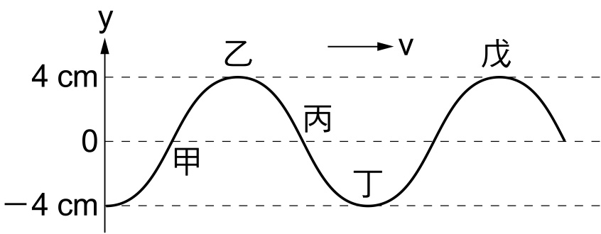

1. 附圖為繩上一週期波當t＝0時之波形，P為繩上一點，則下列各圖中，何者代表P點位移與時間之關係圖？  
   　　  
   (A)　(B)　(C)　(D)

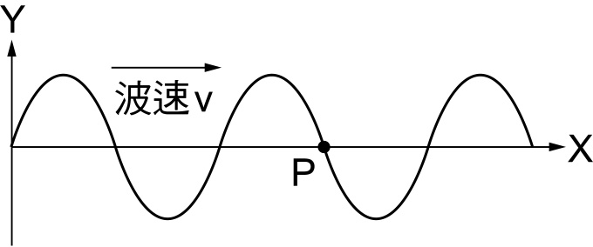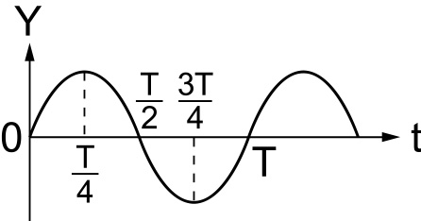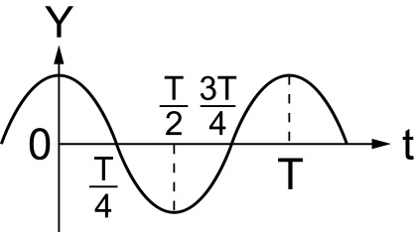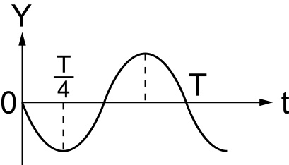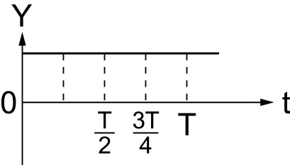

1. 室溫15℃的空氣中，小朱發出440赫La的聲音，請問其波長為　  
   (A)公分　(B)0.75公分　(C)1.5公尺　(D)公尺　(E)5.4公尺
2. 按照波動傳播的方向與介質振動的方向之不同來區分，聲音屬於　  
   (A)橫波　(B)縱波　(C)即非縱波也非橫波　(D)聲音不是波動
3. 某音叉振動所產生的聲波在大氣傳播時，空氣分子的振動位移隨著時間的變化如附圖，此聲波的頻率為何？  
   　  
   (A)50 Hz　(B)100 Hz　(C)200 Hz　(D)500 Hz

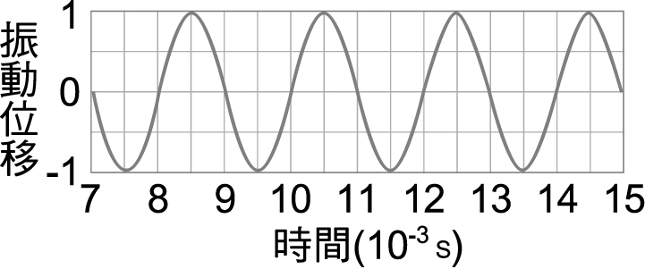

1. 某聲波在空氣中傳播時的頻率為f1，波長為λ1，當折射進入水中傳播時的頻率為f2，波長為λ2，則下列的關係，何者正確？　  
   (A)f1＝f2　(B)λ1＝λ2　(C)f2＞f1　(D)λ2＜λ1
2. 若兩音叉的振動週期比為4：1，則由此兩音叉所發出聲波波長比為多少？　  
   (A)4：1　(B)1：l　(C)1：2　(D)1：4　(E)1：8
3. 若音叉的振動頻率比為2：1，則由此二音叉所發出的聲波波長比為多少？　  
   (A)2：1　(B)1：1　(C)1：2　(D)1：4
4. 若陰雨天當時空氣中的聲速為345公尺／秒，某人測出閃電後6秒聽到雷聲，則落雷點距某人多少公尺？　  
   (A)1035　(B)2070　(C)3048　(D)4045
5. 若聲源與聽者皆靜止時聽者所聞頻率為f、所量波長為λ、聲速為v，則當聽者等速接近靜止聲源時，聽者所測得的　  
   (A)頻率必大於f　(B)波長必大於λ　(C)聲波對空氣的速度必大於v　(D)振幅必減少　(E)以上皆正確
6. 音叉可以作為調音的工具，最主要是因為它具有下列哪一種特性？　  
   (A)響度較強　(B)音調較低　(C)音品單純　(D)音質優美
7. 海水中聲速約1500公尺／秒。潛艇每隔10秒發出一個聲波脈衝，探測海底。若偵測到的聲波（包含發射波與反射波）強度隨時間變化如附圖，則潛艇距離海底約  
   　  
   (A)1500公尺　(B)3000公尺　(C)4500公尺　(D)9000公尺　(E)15000公尺

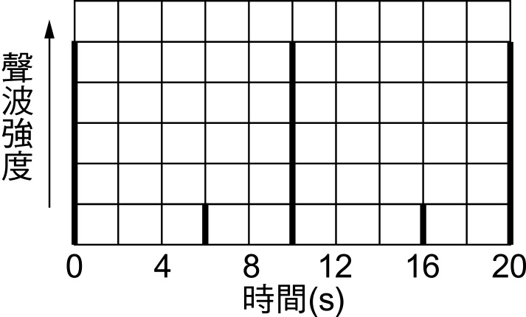

1. 海水之波自海中向岸邊傳來，則愈靠近海岸處　  
   (A)波速不變，頻率變小　(B)頻率不變，波長減小　(C)波長不變，頻率增高　(D)波速不變，波長變小
2. 將一個小石頭投向平靜的湖面中心，會激起一圈圈波紋向外傳播，如果此時水面上有一片樹葉，下列有關樹葉運動的情況何者正確？　  
   (A)樹葉慢慢向湖面中心運動　(B)樹葉慢慢向湖岸邊漂去　(C)樹葉在原處附近上下繞圈圈　(D)樹葉沿著波紋作圓周運動　(E)樹葉永遠靜止不動
3. 將電鈴放在裝有抽氣機的鐘罩內，通電後見電鈴的鈴鎚振動，今將罩內的空氣漸次抽出後，鈴聲漸小而終至完全聽不到鈴聲，這是因為　  
   (A)鈴鎚的振動頻率漸次變高，以致超出聽覺的範圍　(B)缺少空氣當聲波的介質，以致鈴聲不再傳到我們的耳朵　(C)鈴聲被鐘罩以及氣體分子完全吸收　(D)鈴聲全被鐘罩隔絕了
4. 救難隊欲發射拋繩器，以繩索連接河谷兩岸。一名隊員連續拍手，估計對岸峭壁距離。他愈拍愈快，當6秒拍手20次時，拍手節奏與回音同步。已知空氣中聲速為340公尺／秒，則該隊員與河谷對岸峭壁的最短距離約為多少公尺？　　  
   (A)340　(B)120　(C)100　(D)50　(E)20
5. 設聲音在空氣中與水中的速度分別為300公尺／秒與1500公尺／秒，距水面60公尺之直升機發出聲波，經0.8秒後直升機接收到回音，則潛水艇至少在水面下　  
   (A)150　公尺　(B)225　公尺　(C)300　公尺　(D)450　公尺
6. 當介質處於下列何種狀態時，可具有傳播聲波的本領？　  
   (A)只有氣體　(B)只有流體　(C)只有固體　(D)只有氣體及固體　(E)氣體、固體及液體皆可
7. 當波在介質中傳遞時，下面哪一項不是波所傳遞的？　  
   (A)波形　(B)質點　(C)擾動　(D)能量
8. 當氣溫升高時，一振動物體在空氣中傳播的聲波，其　  
   (A)波速不變　(B)頻率變大　(C)振幅變大　(D)波長變長　(E)週期變大
9. 當氣溫升高時，一振動物體在空氣中傳播的聲波，其　  
   (A)波速變大　(B)頻率變大　(C)漲幅變大　(D)波長變短
10. 當溫度20℃時，聲波波長為20公分，此聲波頻率為　  
    (A)1715　赫　(B)1700　赫　(C)1655　赫　(D)17.15　赫　(E)17.0　赫
11. 當聲波傳遞時，下列何者正確？　  
    (A)每一處空氣的壓力都會升高　(B)每一處空氣的壓力都會降低　(C)每一處的壓力有時增高有時下降　(D)疏部處指真空所在的位置　(E)疏部與密度的距離等於波長
12. 輕繩上有一波動向右傳遞，某時刻波形如附圖，則當時  
    　  
    (A)介質A向右移動　(B)介質B向右移動　(C)介質C向下移動　(D)介質D向下移動　(E)介質E的運動情況與介質C相同

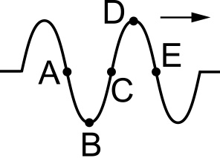

1. 遠處發生一大爆炸，我們會先感到地面傳來的振動，再聽到由空氣傳來的聲響，這是因為　  
   (A)聲波在地底下有折射現象　(B)聲波在空氣中傳播會受空氣阻力的影響　(C)人的聽覺比較遲鈍　(D)聲波在固體中傳播的速度比在氣體中快
2. 蝙蝠用回聲測知牆壁等障礙物，其發出之聲音，吾人聽不到是因　  
   (A)聲音小　(B)頻率過高　(C)頻率過低　(D)波速太快
3. 頻率一定的發聲體，如空氣溫度升高時，其聲波的波長如何改變？　  
   (A)變長　(B)變短　(C)不變　(D)變長或變短
4. 頻率為170赫的音叉在室溫15 ℃時所產生的聲波波長為若干公尺？　  
   (A)0.5　(B)1　(C)2　(D)4
5. 聲波由空氣中傳入水中時，必定　  
   (A)頻率變大　(B)波長變大　(C)波速變慢　(D)振動能量變大
6. 聲波由空氣中傳入水中時，必定　  
   (A)頻率變大　(B)波長變短　(C)波速變慢　(D)波速變快
7. 聲波遇到平面障礙物而被完全反射，且在介面處被吸收的部份可忽略。若入射波的波速v1、振幅A1、頻率f1、波長λ1；反射波的波速v2、振幅A2、頻率f2、波長λ2。則下列的關係，何者錯誤？　  
   (A)v1＝v2　(B)A1＜A2　(C)f1＝f2　(D)λ1＝λ2
8. 聲波屬於力學波的一種，其在空氣中傳播時，介質振動方向與波前進方向　  
   (A)互相平行　(B)互相垂直　(C)有時平行，有時垂直　(D)沒有一定關係
9. 聲音由空氣傳入水中時，下列何者正確？　  
   (A)速度會變慢　(B)波長會變長　(C)頻率會變低　(D)聲波由縱波變為橫波
10. 聲音通過下面哪一種空間時，其速度最快？　  
    (A)真空　(B)空氣　(C)水　(D)玻璃板
11. 聲音傳播一段距離後，便不易聽清楚，除了被介質吸收的原因外，另一個原因是　  
    (A)聲波的振幅隨能量分配範圍擴大而減小　(B)聲波的頻率隨傳播距離的增加而降低　(C)聲波波長隨傳播範圍擴大而變短　(D)聲波週期隨傳播距離增加而變短　(E)聲波波速受空氣阻力影響而減慢
12. 藉由地震傳抵甲、乙兩測站的地震波記錄，可繪出地震P波與S波的走時曲線，如附圖所示。下列有關圖示的敘述，何者正確？  
    　  
    (A)S波速度大於P波速度　(B)乙測站較甲測站接近震央　(C)甲、乙兩測站都是S波先抵達　(D)愈近震央的測站，其P波與S波抵達的時間差距愈小

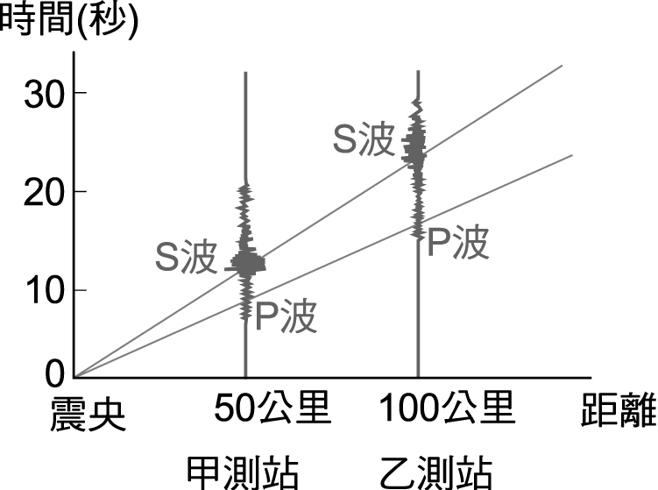

1. 醫生替人作產前檢查常用「超聲波」，工程師檢測橋樑的安全性也用「超聲波」，這類的「超聲波」，人們無法聽到的原因為　  
   (A)波長太長　(B)頻率太高　(C)波速太快　(D)強度太大
2. 醫生替人作產前檢查常用超聲波，工程師檢測橋樑的安全性也用超聲波。這類的超聲波人們無法聽到，原因為何？　  
   (A)波長太長　(B)頻率太高　(C)強度太大　(D)速度太快
3. 關於入射波與其反射波之頻率，何者正確？　  
   (A)入射波的頻率愈大，則其反射波的頻率愈小　(B)入射波的頻率愈小，則其反射波的頻率愈大　(C)反射波的頻率與入射波的頻率大小無關　(D)反射波的頻率等於入射波的頻率
4. 鐘聲響起，離鐘較近的人聽見鐘聲較響，較遠則聲響較小，下列敘述何者正確？　  
   (A)離鐘聲較遠處，所聽鐘聲頻率較低　(B)離鐘聲較遠處，鐘聲的波振幅較小　(C)離鐘聲較遠處，鐘聲的波長較短　(D)離鐘聲較遠處，鐘聲之傳播速度較慢
5. 聽電話時，我們可以從聲音中辨認出是哪一位親友，這是依據聲音的哪一個特性？　  
   (A)音調高低　(B)振幅大小　(C)聲音波形　(D)講話快慢
6. 已知空氣中的光速*c*＝3.0×108 m／s。若某一3G手機採用通訊頻率1.9 GHz，則此手機發出的電磁波，在空氣中的波長約為多少m？　  
   (A)1.6　(B)1.0　(C)0.33　(D)0.16　(E)0.10
7. 以下有關波動現象的一般特性，哪一項是錯誤的？　  
   (A)可傳遞能量和擾動　(B)有干涉及繞射的現象　(C)遇不同介質，有反射及折射現象　(D)傳遞波動的介質，會隨著波傳播出去
8. 如附圖是一直線形水波遇障礙物反射的情形，已知入射波前與反射面成40°，則反射波波前與反射線方向，下列何者正確？  
   　  
   (A)　(B)　(C)　(D)

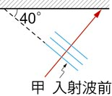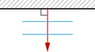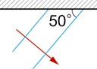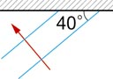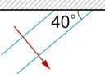

1. 下列哪一圖形較能說明在水波槽中，一列直線波經過小狹縫後，其波前的變化情形？（假定水波槽內的水深各處相同）　  
   (A)　(B)　(C)　(D)　(E)

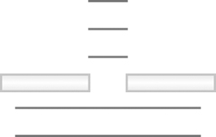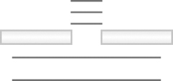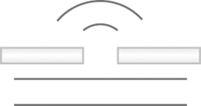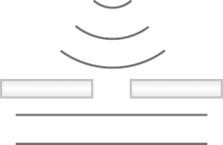

1. 下列作水波繞射時，缺口寬度w，長度λ，何者最不顯著？　  
   (A)*w*＝5 cm，λ＝5 cm　(B)*w*＝5 cm，λ＝7 cm　(C)*w*＝4 cm，λ＝10 cm　(D)*w*＝10 cm，λ＝5 cm　(E)*w*＝10 cm，λ＝8 cm
2. 有關聲音性質的敘述，下列何者錯誤？　  
   (A)聲音的傳播不需要靠介質　(B)聲波在行進中可以反射或折射　(C)聲音是一種能量傳播的現象　(D)聲音在空氣中傳播為一種縱波
3. 如附圖的橫波，通過弦上P點期間，質點的振動方向為下列何者？  
   　  
   (A)↓、↑、↓、↑　(B)↓、↑、↑、↓　(C)↑、↑、↓、↓

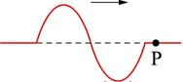

1. 下列哪一種波動屬於縱波？　  
   (A)在空氣中傳播的聲波　(B)水平擺置而上下振動的彈簧波　(C)繩波　(D)電磁波　(E)水波
2. 唐朝王維的詩中寫道：「空山不見人，但聞人語響」。在山林中看不見人，卻可以聽到樹林間人的對話聲，其原因為下列何者？　  
   (A)聲波的速率比光波大，故未見人而先聞聲　(B)聲波的能量強度比光波大，故可穿透過樹林傳出　(C)聲波的波長與林木間距的尺度較接近，故容易發生繞射而傳出　(D)聲波的頻率比光波大，故有較大的機率傳到觀察者　(E)聲波的波長比光波短，故較容易穿透過樹林傳出
3. 下列有關波的描述，哪一項是不正確的？　  
   (A)波可以傳遞能量　(B)波遇到不同種類或狀態的介質時，會發生反射　(C)介質會隨著波的傳播而傳遞至他處　(D)波是由於介質受到擾動而產生的
4. 下列何者不屬於力學波？　  
   (A)繩波　(B)聲波　(C)水波　(D)光波
5. 海水壓力隨著深度增加，一般的探測儀器無法承受深海的壓力。此外，海水也會吸收陽光，所以陽光不能穿透至深海。基於以上敘述，目前科學家探測海底地形，主要利用下列哪一項儀器？　  
   (A)數位攝影機　(B)回音探測系統（聲納）　(C)都卜勒雷達　(D)全球定位系統（GPS）
6. 「隔牆有耳」這句話，是在強調聲波可產生何種現象？　  
   (A)反射　(B)折射　(C)繞射　(D)干涉　(E)散射
7. 如圖，繩上有一脈波正在向左傳播，則此瞬間繩上*P*點的移動方向為  
   　  
   (A)向上　(B)向下　(C)右上　(D)右下　(E)向左

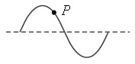

1. 小新坐在一列以等速度行駛的火車車尾，火車由車頭發出固定頻率的汽笛聲。對小新而言，下列何者正確？　  
   (A)火車前進時，小新所聽到的汽笛聲頻率較高　(B)火車前進時，小新所聽到的汽笛聲頻率較低　(C)火車後退時，小新所聽到的汽笛聲頻率較高　(D)火車前進或後退時，小新所聽到的汽笛聲頻率皆一樣
2. 天體中的星球，若向地球靠近，我們分析其光譜可發現　  
   (A)光波波長變短　(B)光波波長變長　(C)光波頻率變小　(D)光波頻率不變　(E)無法發現光波有何變化
3. 警察的測速雷達可測得車輛是否超速，此裝置是下列哪一個原理的應用？　  
   (A)干涉　(B)繞射　(C)都卜勒效應　(D)透射　(E)折射
4. 在湖面上有一水波通過一掉落在湖面的落葉，落葉在水中完整起浮一次的時間為0.4秒。水波波速為80公分／秒，則水波波長為何？　  
   (A)0.32公分　(B)2公分　(C)20公分　(D)32公分　(E)200公分
5. 下列有關都卜勒效應的敘述，何者正確？　  
   (A)只適用於縱波　(B)只適用於需要靠介質傳播的波動　(C)適用於不同波長的聲波與電磁波　(D)適用於無線電波及可見光，但對於X光及波長更短之電磁波則不適用　(E)適用於超聲波及人耳可以聽到的聲波，但不適用於波長更長的次聲波
6. 一橫波的振動頻率為3赫茲，振幅0.1米，相鄰兩波峰相距0.5米，則在2秒內，波上某質點所經過的路徑長為多少米？　  
   (A)0.6　(B)1.2　(C)1.8　(D)2.4　(E)3.0
7. 某彈簧繩上一週期波通過時，其質點在5秒內振動20次，若波長為10 cm，則波速為多少cm／s？　  
   (A)2.5　(B)5　(C)20　(D)40　(E)1000
8. 觀測極遠的星球光譜，發現其有波長增長的現象，其主要原因為：　  
   (A)星球離地球太遠　(B)發出的光線經大氣折射的關係　(C)此星球正在接近地球　(D)此星球正在遠離地球　(E)資料不足，無法確定
9. 下列有關力學波的敘述，何者不正確？　  
   (A)介質振動方向與能量傳播方向相同時，稱為橫波　(B)力學波的能量與振幅有關　(C)介質的振動頻率由振源決定　(D)介質僅在原地附近來回震盪　(E)介質振盪的方向與能量傳播方向不一定平行
10. 附圖為一向右傳播的繩波在某一時刻繩子各點的位置圖，經過1／2週期後，乙點的位置將移至何處？  
    　  
    (A)它的正下方*y*＝－4 cm處　(B)它的正下方*y*＝0 cm處　(C)它的正下方*y*＝－2 cm處　(D)丁點處　(E)戊點處

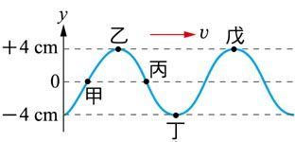

1. 一艘探測船發射超音波到達海底，經過3秒收到回音，若在海水中的聲速為1500公尺／秒，則在此位置海底的深度為若干公尺？　  
   (A)500　(B)1000　(C)1125　(D)2250　(E)800
2. 某天小明聽到媽祖繞境的鞭炮聲，發覺鞭炮的頻率有增大的趨勢，則下列敘述何者正確？　  
   (A)繞境隊伍正在遠離小明　(B)繞境隊伍正在接近小明　(C)小明聽到的鞭炮聲速度也增快　(D)小明聽到的鞭炮聲速度也減慢　(E)這是小明的錯覺，頻率應該不變
3. 附圖為一向右傳播的繩波在某一時刻繩子各點的位置圖，經過週期後，乙點的位置將移至何處？  
   　  
   (A)它的正下方y＝－4 cm處　(B)它的正下方y＝0 cm處　(C)它的正下方y＝－2 cm處　(D)丁點處　(E)戊點處

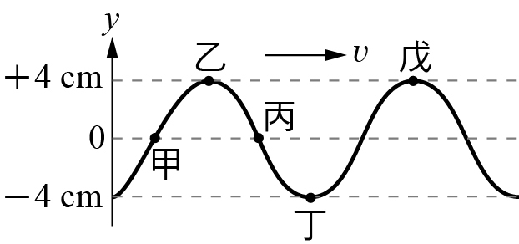

1. 如圖所示為一直線形水波，在遇到障礙物後反射的情形，已知入射波波前與交界面的夾角為40°，則反射波波前與反射線的方向應為下列何者？  
   　  
   (A)　(B)　(C)　(D)

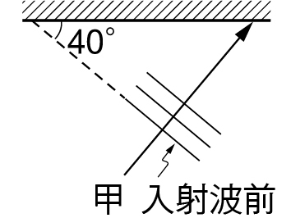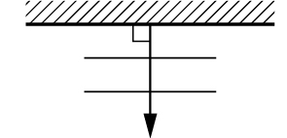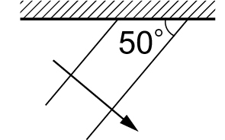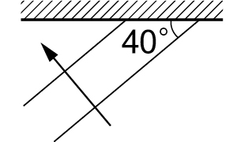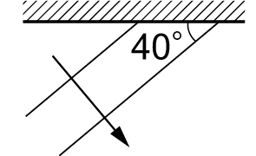

1. 王老師站立在學校操場上為百公尺賽跑鳴槍。她於槍響後0.3秒聽到槍聲經牆壁甲反射的回聲，再經0.4秒聽到經牆壁乙反射的回聲。若聲速為v0公尺／秒，則王老師站立於附圖中(A)至(E)的哪一方塊區？  
   　  
   (A)A　(B)B　(C)C　(D)D　(E)E

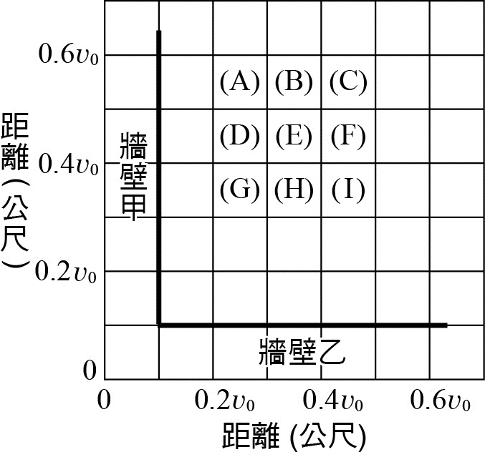

1. 附圖為水波槽實驗中的一部分，水波由Ⅱ區傳向水深不同的Ⅰ區，則下列敘述何者正確？  
   　  
   (A)在第Ⅱ區的頻率比在第Ⅰ區小　(B)在第Ⅰ區的波速比在第Ⅱ區大　(C)第Ⅰ區水深比第Ⅱ區深　(D)入射角大於折射角

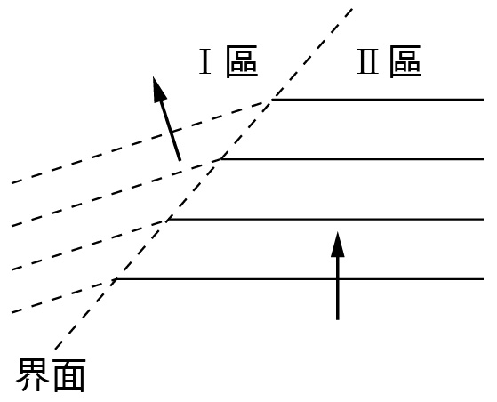

1. 海水壓力隨著深度增加，一般的探測儀器無法承受深海的壓力。此外，海水也會吸收陽光，所以陽光不能穿透至深海。基於以上敘述，目前科學家探測海底地形，主要利用下列哪一項儀器？　  
   (A)數位攝影機　(B)回音探測系統（聲納）　(C)都卜勒雷達　(D)全球定位系統（GPS）
2. 陽光經過三稜鏡後，呈彩色的光帶，稱為色散現象。下列有關的敘述，何者錯誤？　  
   (A)各色光在真空中，傳播速率都相同　(B)各色光進入三稜鏡時，波長發生改變　(C)各色光進入三稜鏡時，頻率發生改變　(D)各色光進入三稜鏡時，傳播速率發生改變
3. 附圖為一向右傳播的繩波在某一時刻繩子各點的位置圖，經過週期後，乙點的位置將移至何處？  
   　  
   (A)它的正下方y＝－4 cm處　(B)它的正下方y＝0 cm處　(C)它的正下方y＝－2 cm處　(D)丁點處　(E)戊點處

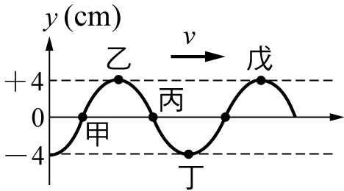

1. 有一點波源在深水與淺水的交接面處，當此波源上下振動時，於某時刻所見到的波前示意圖，下列何者較為正確？　  
   (A)　(B)　(C)　(D)　(E)



1. 直線水波由深水區傳向淺水區中，若深水區水波波長為*λ*1，頻率為*f*1，淺水區波長*λ*2，頻率為*f*2，則下列關係何者正確？　  
   (A)*λ*1 = *λ*2，*f*1 = *f*2　(B)*λ*1 < *λ*2，*f*1 = *f*2　(C)*λ*1 < *λ*2，*f*1 < *f*2　(D)*λ*1 = *λ*2，*f*1 > *f*2　(E)*λ*1 > *λ*2，*f*1 = *f*2
2. 有一波源在靜止不動時，其波長為；當波源向東移動時，在波源東方，靜止的觀察者，觀察到的波長為，在波源西方，靜止的觀察者，觀察到的波長為。下列何者正確？　  
   (A)＝＝　(B)＜＜　(C)＜＜　(D)＜＜　(E)＜＜
3. 波的「繞射現象」是指　  
   (A)不同的兩波會有重疊的現象　(B)波會有繞過障礙物轉彎前進的現象　(C)波會有逐漸衰減的現象　(D)波會有逐漸擴張的現象　(E)直進的波遇到小空隙後，會往其他的方向傳播
4. 下列甲至戊的物理現象，哪些會發生在聲波上？  
   甲：折射　乙：干涉　丙：繞射　丁：反射　戊：都卜勒效應　  
   (A)只有甲丁　(B)只有丁戊　(C)只有甲丁戊　(D)只有甲乙丙丁　(E)甲乙丙丁戊
5. 一金屬棒長1020公尺，今由一端敲擊後，站在另一端的人聽到間隔2.5秒的兩次聲響，如果當時聲速在空氣中為340公尺／秒，求此金屬棒中的聲速為　  
   (A)850　公尺／秒　(B)1020　公尺／秒　(C)1360　公尺／秒　(D)1700　公尺／秒　(E)2040　公尺／秒
6. 一個聲波經由一面磚牆反射，如附圖所示，將反射波與入射波比較的結果，則反射波具有  
   　  
   (A)較短的波長　(B)相同的速度　(C)相同的速率　(D)較大的振幅

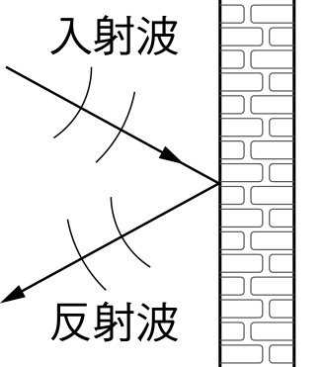

1. 一電腦輸出的電壓訊號為000010000100001...的二進位週期性數列，其中0和1各表示一個位元，而輸出的電壓與時間的關係如附圖。若該電腦以9600位元／秒的速率將此訊息傳送至喇叭播放，則下列何者最接近喇叭的發聲頻率？  
   　  
   (A)9600 Hz　(B)1920 Hz　(C)960 Hz　(D)300 Hz

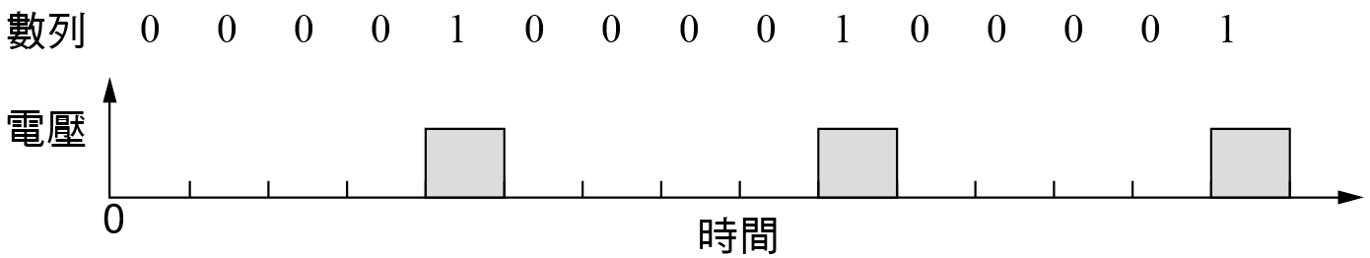

1. 人耳可聽到的聲波，其頻率範圍約為20～20000 Hz，稱為可聞聲；頻率低於20 Hz的稱為聲下波，頻率高於20000 Hz的稱為超聲波。狗最高可聽到50000 Hz的聲波， 貓最高可聽到70000 Hz的聲波，而蝙蝠發出的聲波頻率高達120000 Hz。在空氣中，當聲速為340 m／s時，下列敘述何者錯誤？　  
   (A)聲下波波長大於17公尺　(B)貓和狗可聽到波長1公分的聲波　(C)超聲波波長小於1.7公分　(D)貓和狗可聽到蝙蝠所發出的超聲波
2. 人耳聽不到下列哪一種聲音？　  
   (A)向40公尺井底廣播的回聲　(B)400 Hz的振動在沙地上傳播　(C)4000 Hz的振動由水底傳至水面　(D)40000 Hz的振動在空氣中傳播
3. 下列何種現象的原理和聲音的反射無關？　  
   (A)在空谷中叫喊可以聽到回聲　(B)振動的音叉在水面產生漣漪　(C)傳聲筒能夠使聲音傳得較遠　(D)聲納可以用來探測海洋深度
4. 下列敘述何者正確？　  
   (A)音調較高的聲波，其聲速較大　(B)聞其聲而知其人，是由於聲波有不同的音色　(C)響度大小是決定於頻率的高低　(D)聲音愈傳愈遠，振幅愈小，頻率愈小
5. 小平涉足平靜而混濁的湖面時，想起一句成語：「投石問路」，於是將一小石頭投在O點，潦起的水波波形如附圖所示，小平的判斷何者錯誤？  
   　  
   (A)右側水波波長較大　(B)右側水深較大　(C)左側水波頻率較小　(D)左側水深較小

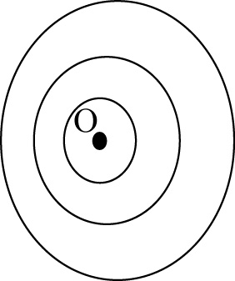

1. 小明欲測量兩山壁間的距離，他站在兩山壁間鳴笛，經過1秒後聽到第一次回聲，再經過2秒又聽到回聲，假設當時的溫度為15℃，則兩山壁間的距離為　  
   (A)1020公尺　(B)850公尺　(C)680公尺　(D)510公尺
2. 火車以等速度行駛，由車頭發出頻率為*f*的汽笛聲。觀測者坐在列車車尾，觀測所得頻率為*f* `，下列何者正確？　  
   (A)火車前進時，*f* ＞ *f* `　(B)火車前進時，*f* ＜ *f* `　(C)火車後退時，*f* ＞ *f* `　(D)火車後退時，*f* ＝ *f* `
3. 可聞聲的頻率範圍大約為20赫到20000赫。某人由於長期在高分貝的環境下工作，聽力受損，他能聽到的最微弱聲音，其分貝值較聽力正常者高出d，附圖所示為d隨頻率的變化。下列有關此人聽力的敘述，何者正確？  
   　  
   (A)此人與同車內聽力正常者比較，會覺得汽車的隔音效果較差　(B)在低音調（125 Hz～500 Hz）的部分，此人的聽力，比聽力正常者為差　(C)在高音調（4000 Hz左右）的部分，此人的聽力，比聽力正常者為差　(D)此人會覺得親友說話的音調比以往為高

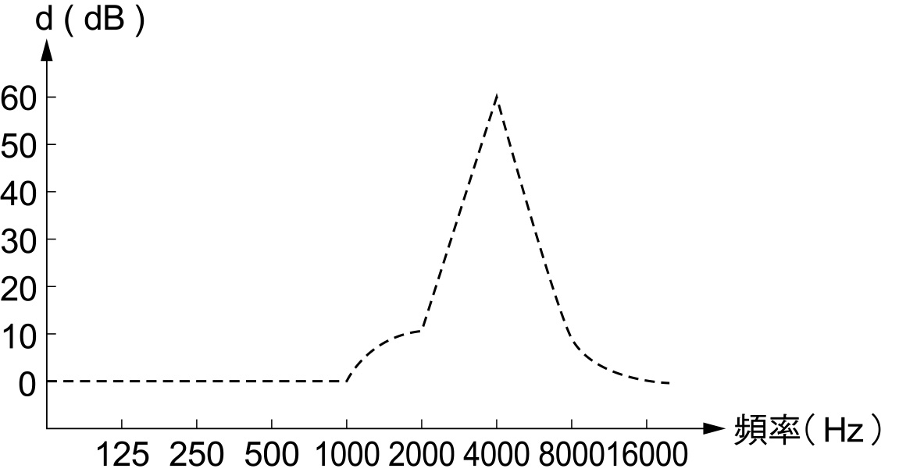

1. 四個橫波都沿正x軸方向傳播，若x軸上O與P兩點間距離為L，某瞬時看到此四個波的部分波形分別如附圖中的甲、乙、丙及丁所示，其波速分別為4v、3v、2v 及v。則波長大小依序為何？  
   　　　　  
   (A)λ甲＝λ乙＝λ丙＝λ丁　(B)λ丁＞λ丙＞λ乙＞λ甲　(C)λ甲＞λ丙＞λ丁＞λ乙　(D)λ甲＞λ乙＞λ丙＞λ丁

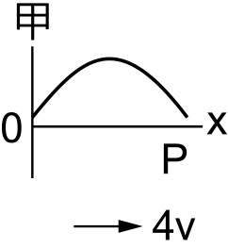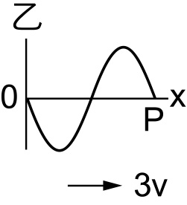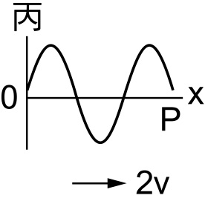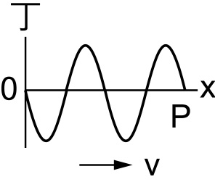

1. 甲蟲在沙地爬行引起的地面震動包含了縱波與橫波兩種；縱波波速約為150 m／s，橫波的波速約為50 m／s。在距離甲蟲不遠處測量地面的震動，則下列敘述何者正確？　  
   (A)發生水平震動的時間比垂直震動的時間晚　(B)發生水平震動的時間比垂直震動的時間早　(C)量得水平震動的時間比垂直震動的時間晚　(D)量得水平震動的時間比垂直震動的時間早
2. 光線很容易被障礙物擋住，但要擋住聲波卻很不容易，其因為何？　  
   (A)聲波是縱波，繞射較明顯　(B)聲波的波長較長，繞射較明顯　(C)聲波是力學波，繞射較明顯　(D)傳光不需介質，傳聲需要介質
3. 在偵測犯罪方面，「聲紋比對」是一種很重要的辨識方法，它是分析聲音的何項，有助於辨認出其身分？　  
   (A)響度　(B)音調　(C)波形　(D)振幅
4. 有一個喇叭靜置在操場的中央，其發音頻率為，今有四位學生分別靜止站在操場的東南西北四個方位，當時有風由北吹向南（北風），則哪一位學生所聽到的頻率最高？　  
   (A)皆相同　(B)東　(C)西　(D)南　(E)北
5. 有關水波的繞射現象，下列敘述何者錯誤？　  
   (A)水波可繞過障礙物行進　(B)水波可由小缺口向兩側繞開　(C)障礙物愈小，繞射愈明顯　(D)缺口愈大，繞射愈明顯
6. 有關波動的敘述，下列何者錯誤？　  
   (A)波動傳遞振動的能量　(B)振動方向與波速垂直者為橫波　(C)波動傳遞介質的質量　(D)振動方向與波速平行者為縱波
7. 利用水波槽觀察繞射實驗時，若狹縫寬度為*W*，水波波長為λ，則水波在哪一種情況下的繞射最明顯？　  
   (A)*W*＝10λ　(B)*W*＝5λ　(C)*W*＝2λ　(D)*W*＝λ
8. 具週期性的聲波在靜止空氣中傳播，下列有關其性質的敍述，何者錯誤？　  
   (A)此聲波為波動，不能傳播介質，可以傳播能量　(B)空氣分子會來回振動，不會隨著聲波傳播而一直前進　(C)空氣分子在原來的位置，與此聲速垂直方向來回振動　(D)此聲波所到之處，空氣的壓力與密度均會呈現週期性變化
9. 岸上教練對潛入水中的學生大聲下達指令，在聲波由空氣傳入水中的過程中，下列有關聲波性質的敍述，何者正確？　  
   (A)聲波的強度在水中較空氣中強　(B)聲波的頻率在水中與空氣中相同　(C)聲波的速率在水中較空氣中小　(D)聲波的波長在水中與空氣中相同　(E)聲波前進的方向在水中與空氣中相同
10. 物塊不慎自330公尺的工地掉落，施工人員以擴音器大聲通知下方人員閃躲。不計空氣阻力，何者正確？　  
    (A)音調愈高，聲速愈大　(B)音量愈大，聲速愈大　(C)聲速與音調及音量均無關　(D)物塊落地速率，已快過聲速
11. 附圖中，甲、乙、丙、丁為空氣中四種聲波的波形，下列敘述哪一項正確？  
    　  
    (A)丙的響度大於丁　(B)甲的音調高於乙　(C)丁的音色與甲相同　(D)丁的傳播速率大於丙

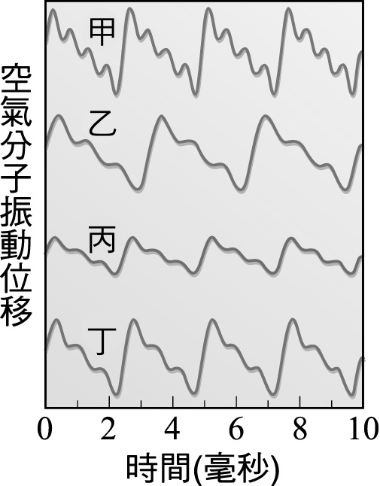

1. 附圖甲、乙是t＝0時的兩個行進波，其振幅A、波長λ以及週期T（波行進一個波長所需時間）相同但行進方向相反，它們各點的振幅相加而成一駐波，如附圖丙；在t＝時，駐波的波形將變成下列何種波形？  
   　  
   (A)　(B)　(C)　(D)

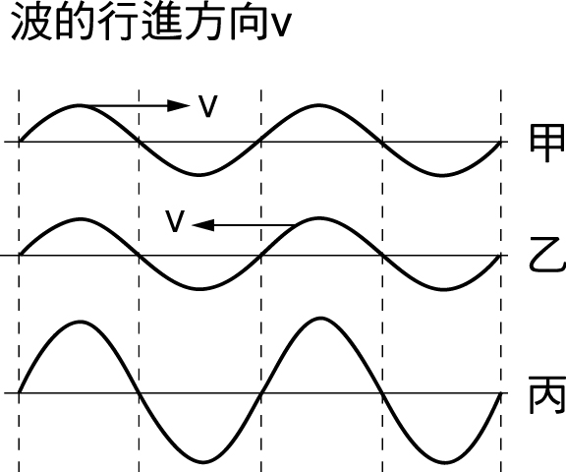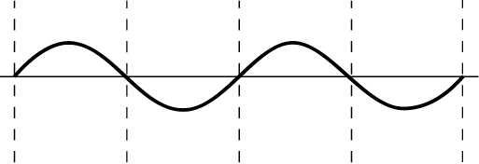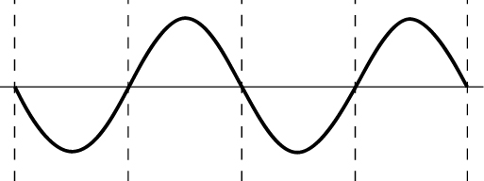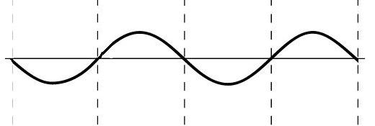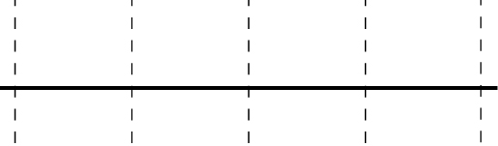

1. 某人站在一面大磚牆前80公尺處，以木槌敲擊木塊，每當聽到磚牆反射的回聲時，立即再次敲擊。若第1次敲擊與第21次敲擊的時間間隔為10.0秒，則當時的聲速約為多少公尺／秒？　  
   (A)160　(B)180　(C)320　(D)340　(E)360
2. 某音叉發出單頻聲波，它的特性顯示在儀器上如附圖，*y*為振動的位移，則此音叉發聲的頻率為多少Hz？  
   　  
   (A)400　(B)500　(C)800　(D)1000

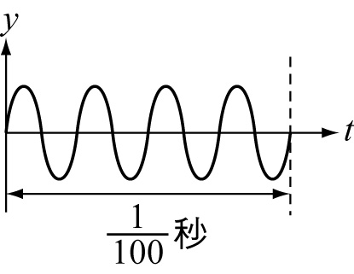

1. 根據都卜勒現象，我們觀測到的天體運動可以顯現光譜的藍移或紅移現象，由觀察知道遙遠的星系光譜都呈現紅移，則這些星系是如何運動？　  
   (A)靜止不動　(B)向我們接近　(C)離我們遠去　(D)無常規可循
2. 海水中聲速約1500 m／s，潛艇每隔10秒發出一個聲波脈衝，探測海底，若偵測到的聲波（包含發射波與反射波）強度隨時間變化如附圖所示，則潛艇距離海底約多少公尺？  
   　  
   (A)1500　(B)3000　(C)4500　(D)9000

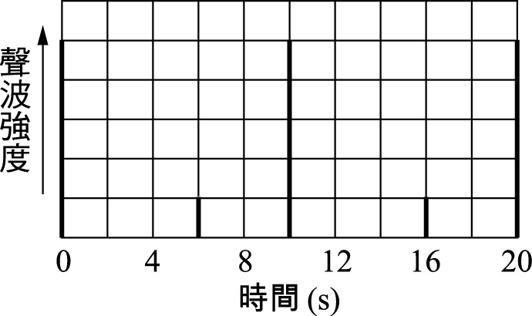

1. 海底地殼變動引起之大地震可能造成海嘯，地震波可分為P波與S波，假設P波波速為5 km／s、S波波速為3 km／s、海嘯引發之海水平均波速為150 m／s。發生於2004年12月26日的南亞海底大地震，某海岸城市距其震央600 km，試問該城市測得地震後，最快多少秒可能遭受海嘯襲擊？　  
   (A)120　(B)200　(C)3800　(D)3880　(E)4000
2. 欲以水波槽觀測直線形水波，下列敘述何者正確？　  
   (A)波峰投映得暗紋　(B)用小球輕觸水面產生直線波　(C)波谷有發散光線的效果　(D)投映線條就是水波的行進方向
3. 設水波槽中有頻率相同，同相位之兩波源，因干涉而產生節線，今將波源之頻率加大，則節線數　  
   (A)不變　(B)增加　(C)減少　(D)消失
4. 陰雨天，若當時空氣中的聲速為345公尺／秒，某人測出閃電後6秒聽到雷聲，則落雷點距某人多少公尺？　  
   (A)1035　(B)2070　(C)3048　(D)4045
5. 黃老師站在學校操場上為百公尺賽跑鳴槍，槍響後0.5秒聽到槍聲經甲牆壁反射的回聲，再經0.4秒聽到乙牆壁反射的回聲。若聲速為v0 公尺／秒，則黃老師站在哪裡？  
   　  
   (A)A　(B)B　(C)C　(D)D　(E)E

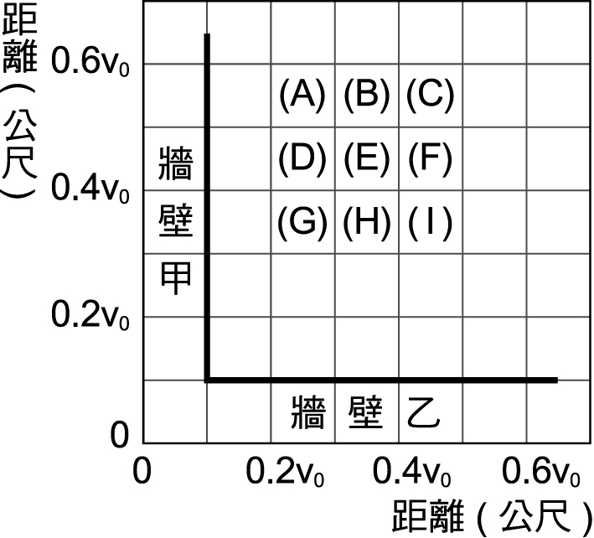

1. 當音叉所產生週期性的聲波由空氣傳入石壁中時，聲波的　  
   (A)波速變慢　(B)頻率變快　(C)波長變短　(D)波速變快
2. 數位資訊以0和1兩種位元所組成的二進位數來儲存或傳送。一電腦所輸出的電壓訊號為000010000100001…的二進位週期性數列，其中0和1各表示一個位元，而輸出的電壓與時間的關係如附圖所示。若該電腦以9600位元／秒的速率將此訊息傳送至喇叭播放，則下列何者最接近喇叭所發出的聲音頻率？  
   　  
   (A)9600 Hz　(B)4900 Hz　(C)1920 Hz　(D)960 Hz　(E)480 Hz

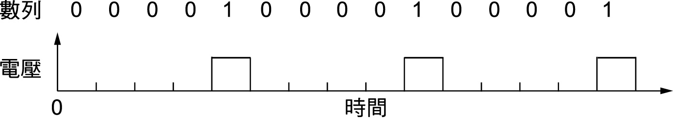

1. 線形水波撞到一個表面光滑的長條型障礙物，入射波前與障礙面的夾角是30°，下列敘述何者錯誤？　  
   (A)入射角為60°　(B)反射波仍為線形波　(C)反射角為30°　(D)反射波前與障礙面的夾角為30°

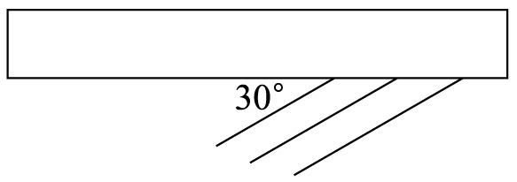

1. 觀測極遠的星球光譜，發現其波長有增長的現象，其主要的原因為何？　  
   (A)此星球正在遠離地球　(B)此星球正在接近地球　(C)光波經地表反射之故　(D)光波經大氣折射之故
2. 唐朝王維的詩中寫道：「空山不見人，但聞人語響」。在山林中看不見人，卻可以聽到樹林間人的對話聲，其原因為下列何者？　  
   (A)聲波的速率比光波大，故未見人而先聞聲　(B)聲波的能量強度比光波大，故可穿透過樹林傳出　(C)聲波的波長與林木間距的尺度較接近，故容易發生繞射而傳出　(D)聲波的頻率比光波大，故有較大的機率傳到觀察者　(E)聲波的波長比光波短，故較容易穿透過樹林傳出
3. 附圖表示一向左前進的橫波，實線為此波在某一瞬間的波形，虛線為在很短的時間後，波的位置與波形。則圖上 P 點及 Q 點的瞬間運動方向如何？  
   　  
   (A)P 點向上運動　(B)P 點向前運動　(C)Q 點向下運動　(D)Q 點向上運動
4. 將石投於水，以形成連續的水波，相鄰兩波峰的距離為 4 公分，經 5 秒後，此波外緣抵達岸邊，若石落水處與岸相距 10 公尺，則此水波的頻率為多少赫？　  
   (A)5　(B)20　(C)25　(D)40　(E)50
5. 在下列各個水波折射時波前示意圖，何者正確？　  
   (A)　(B)　(C)　(D)　(E)
6. 下列作水波繞射時，缺口寬度 *w*，長度λ，何者最不顯著？　  
   (A)*w*＝5 cm，λ＝5 cm　(B)*w*＝5 cm，λ＝7 cm　(C)*w*＝4 cm，λ＝10 cm　(D)*w*＝10 cm，λ＝5 cm　(E)*w*＝10 cm，λ＝8 cm
7. 下列有關波的性質何者正確？　  
   (A)沿水平方向傳遞的波為橫波　(B)波的傳播過程中，介質振動的方向一定與波傳遞的方向垂直　(C)如果波源停止振動，在介質中傳播的波也立即停止　(D)波之傳遞可以不需要介質　(E)力學波的傳遞過程中，介質會隨波傳播
8. 下列哪個現象是與聲波的反射現象無關？　  
   (A)漁船用聲納發出超音波，便可以測出魚群的位置　(B)在夏天下雨時常常會聽到隆隆的雷聲　(C)在自己的教室內，仍然可以聽到隔壁教室老師的上課聲音　(D)醫生常利用超音波掃描，為孕婦作產前檢查　(E)工業上利用超音波探測貴重機件設備內部的裂痕
9. 下列有關聲波的敘述何項正確？　  
   (A)見遠處的人燃放鞭炮時，光和炮聲同時到達　(B)發音體的頻率增大時，聲速必增大　(C)聲音在液體中傳播的速率最大　(D)當聲速增加時，吾人聽見同一發聲體的聲音，音調將升高　(E)在晚上的傳聲速率比白天慢
10. 輕繩上有一波動向右傳遞，某時刻波形如附圖，則當時：  
    　  
    (A)A 點振動速度向下　(B)B 點為波谷，振動速度為零　(C)C 點振動速度向右　(D)D 點為波峰，振動速度向上
11. 聲波的波速在空中為 330 m／s，人耳可以聽到的聲波頻率範圍約為 20～20000 Hz，下列哪一項是相當於常人所能聽到的空氣中聲波的波長？　  
    (A)5.0×102 m　(B)5.0×10 m　(C)5.0×10－2 m　(D)5.0×10－4 m
12. 已知空氣中聲速為 340 公尺／秒，水中聲速為 1460 公尺／秒；某聲波在空氣中波長為 3.4 公尺，當聲波由空氣折射進人水中時，波長為若干公尺？　  
    (A)0.4　(B)3.4　(C)1.7　(D)14.6　(E)7.3
13. 一金屬棒長 1020公尺，今由一端敲擊後，站在另一端的人聽到間隔 2.5 秒的兩次聲響，如果當時聲速在空氣中為 340 公尺／秒，求此金屬棒中的聲速為多少公尺／秒？　  
    (A)850　(B)1020　(C)1360　(D)1700　(E)2040
14. 如附圖為繩上一週期波，當 *t*＝0 時之波形，P 為繩上一點，則下列各圖中，何者代表 P 點位移與時間之關係圖？（*T* 表週期）  
    　  
    (A)　(B)　(C)　(D)　(E)
15. 附圖為一向左前進的橫波，則下列有關波上 a、b、c、d 四點的描述何者正確？  
    　  
    (A)a 點的振動方向往下　(B)b 點的振動方向往上　(C)c 點的振動方向往左　(D)d 點的振動方向往上　(E)b點的振動方向往左
16. 如附圖是一直線形水波遇障礙物反射的情形，已知入射波前與反射面成  
     40°，則反射波波前與反射線方向，下列何者正確？  
    　  
    (A)　(B)　(C)　(D)
17. 下列哪一圖形較能說明在水波槽中，一列直線波經過小狹縫後，其波前的變化情形？（假定水波槽內的水深各處相同）　  
    (A)　(B)　(C)　(D)　(E)
18. 附圖中實線為一列向右方行進的橫波在 *t*＝0 時的波形，而虛線則為此列橫波在 *t*＝0.5 秒時的波形，若此列橫波的週期為 *T*，且 0.3 秒＜ *T*＜0.5 秒，則此列橫波的波速為何？  
    　  
    (A)34 公尺／秒　(B)26 公尺／秒　(C)18 公尺／秒　(D)10 公尺／秒　(E)2 公尺／秒
19. 海上靜止的船隻，發出聲波以偵測魚群位置，經過50毫秒測得聲波的回聲訊號，且發現回聲的頻率下降。若當時海中聲波速率為1520公尺／秒，則下列何者為該魚群在反射聲波時，其相對於船隻的距離與運動狀態？　  
    (A)相距38公尺，接近中　(B)相距76公尺，接近中　(C)相距38公尺，遠離中　(D)相距76公尺，遠離中　(E)相距76公尺，相對靜止
20. 水面有一直線波，其入射波波前與直線反射面夾15°，則反射波進行方向與反射面夾角為：　  
    (A)15°　(B)30°　(C)75°　(D)115°　(E)165°
21. 某人站在一面大磚牆前80公尺處，以木槌敲擊木塊，每當聽到磚牆反射的回聲時，立即再次敲擊。若第1次敲擊與第21次敲擊的時間間隔為10.0秒，則當時的聲速約為多少公尺／秒？　  
    (A)160　(B)180　(C)320　(D)340　(E)360
22. 在日常生活中我們常發現光線很容易被屏障物擋住，但聲波卻不容易被擋住，造成這個差異的主要原因是：　  
    (A)光波是橫波，聲波是縱波　(B)光波速度快，聲波速度慢　(C)光波的波長短，聲波的波長較長　(D)聲波要依賴空氣傳遞，而光波不需要　(E)光波容易被吸收，聲波容易被反彈
23. 當聲源漸趨近聽者時，聽者所聽得之聲音為：　  
    (A)頻率不變，但速度變快　(B)頻率較聲源所發之頻率為大　(C)頻率較聲源所發之頻率為小　(D)頻率不變，但速度變慢　(E)聽者所觀察到的波長變長
24. 站在路邊等公車，突然有救護車鳴笛急駛而經過面前，則：　  
    (A)當救護車接近時可以聽出警笛音調較低　(B)當救護車遠離時，可以聽到警笛音調較低　(C)救護車接近或遠離，警笛的音調聽來應不會有差異　(D)當救護車接近時可以聽出警笛音調不變但是聲音變小　(E)當救護車接近時，可以聽出警笛音調不變但是聲音變大
25. 投石於水，以形成連續的水波，相鄰兩波峰的距離為4公分，經5秒後此波的最外緣抵達岸邊。若石落水處與岸相距10公尺，則水波的波速為多少公尺／秒？　  
    (A)2　(B)4　(C)5　(D)6　(E)7
26. 在水波槽的實驗中，直線波的波峰在下方紙面上呈現：　  
    (A)亮紋　(B)暗紋　(C)灰色條紋　(D)時而亮紋，時而暗紋　(E)紙面上無法觀測到
27. 附圖為直線波由左下方向右上方傳播時，其部分波前的示意圖，則直線波在平面處的入射角為：  
    　  
    (A)15°　(B) 30°　(C)45°　(D)60°　(E)75°

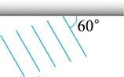

1. 救難隊欲發射拋繩器，以繩索連接河谷兩岸。一名隊員連續拍手，來估計與對岸峭壁的距離。他愈拍愈快，當6秒內拍手20次時，拍手的節奏與回音同步。已知空氣中的聲速為340公尺／秒，則該隊員與河谷對岸峭壁的最短距離約為多少公尺？　  
   (A)340　(B)120　(C)100　(D)50　(E)20
2. 岸上教練對潛入水中的學生大聲下達指令，在聲波由空氣傳入水中的過程中，下列有關聲波性質的敘述，何者正確？　  
   (A)聲波的強度在水中較空氣中強　(B)聲波的頻率在水中與空氣中相同　(C)聲波的速率在水中較空氣中小　(D)聲波的波長在水中與空氣中相同　(E)聲波前進的方向在水中與空氣中相同
3. 某人站在一面大磚牆前　80　公尺，以木槌敲擊木塊，每當聽到磚牆反射的回聲時，立即再次敲擊，若第　1　次敲擊與第　21　次敲擊的時間間隔為　10.0　秒，則當時的聲速約為多少公尺∕秒？　  
   (A)160　(B)180　(C)320　(D)340　(E)360
4. 在一水波槽觀察一直線形水波的傳遞情形，其水波的投影如圖所示，圖中的水波槽被區分為Ⅰ、Ⅱ兩區，虛線為兩區的界線。由圖中可以判斷，下列何者才是正確的敘述？  
   　  
   (A)Ⅰ、Ⅱ兩區的水波頻率相同　(B)Ⅰ、Ⅱ兩區的水波波長相同　(C)Ⅰ、Ⅱ兩區的水波波速相同　(D)Ⅰ、Ⅱ兩區的水波傳遞方向相同　(E)Ⅰ、Ⅱ兩區的水波相鄰兩個波前之間的間隔相同

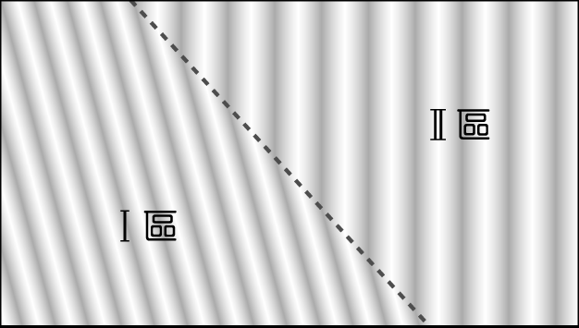

1. 向「－x」軸方向傳播的正弦繩波，在　t＝0　時的波形如圖所示。已知該正弦繩波的波速為　1　公尺∕秒、波長為　20　公分，下列敘述何者正確？  
   　  
   (A)此正弦繩波的頻率為　　赫茲　(B)圖中　P　點正向上運動　(C)圖中　R、S　點的鉛直距離為　10　公分　(D)經過　1　秒後，繩上的　P　點移動　1　公尺　(E)此正弦繩波的週期為　　秒



1. 向左傳播的繩波為一正弦波，在t=0時波的形狀，如圖所示。若繩波的波速為2 m/s，下列何者為x=2 m處，即P點的位置(y)隨時間(t)振動的y-t關係圖？  
   　  
   (A)　(B)　(C)　(D)　(E)

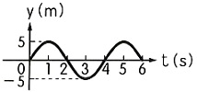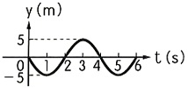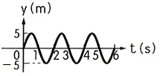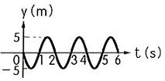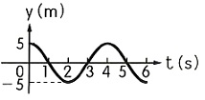

1. 兩波源S1、S2所發出的水波產生干涉示意圖(每一個圓均代表水波的波峰連線)，則下列敘述何者正確？  
   　  
   (A)P處為相長性干涉　(B)Q處為相長性干涉　(C)R處為相消性干涉　(D)，所以R處的振幅始終為零　(E)Q處的水波始終均是亮的



1. 圖中波動在兩介質中的傳播速率分別為　v1與　v2　(v1>　v2)。圖中直線代表此波動的部分波前。若波動由介質　1　經界面傳播進入介質　2，則下列何者可能為該波動在介質　2　的傳播方式？  
   　  
   (A)　(B)　(C)　(D)

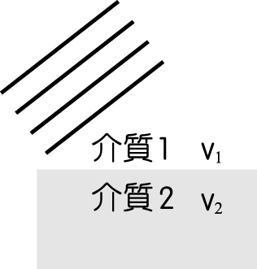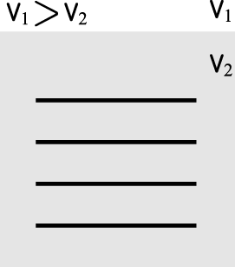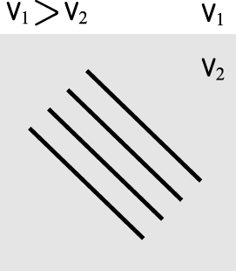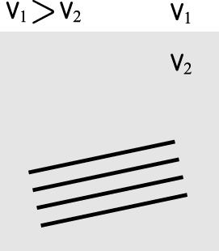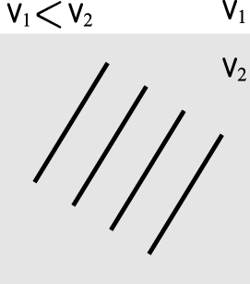

1. 投石入水形成一同心圓水波，若相鄰兩波峰間的距離為4公分，且經5秒後，此波外緣抵達岸邊，若石子落水處與岸邊相距2公尺，則此水波的頻率為多少赫茲？　  
   (A)5　(B)10　(C)20　(D)40
2. 如附圖所示，已知＝36公分，若手每秒振動5次，則此繩波的波速為多少公分/秒？  
   　  
   (A)180　(B)150　(C)90　(D)60　(E)36

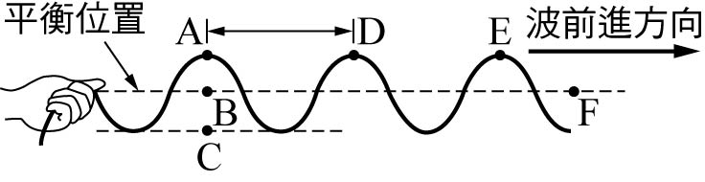

1. 如圖所示為一直線形水波，在遇到障礙物後反射的情形，已知入射波波前與反射面的夾角為40°，則反射波波前與反射線的方向應為下列何者？  
   　  
   (A)　(B)　(C)　(D)

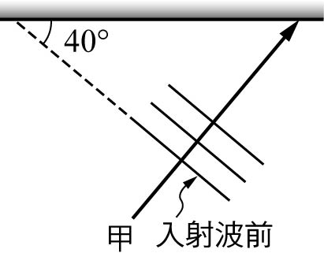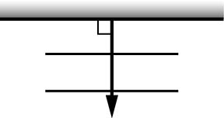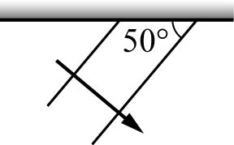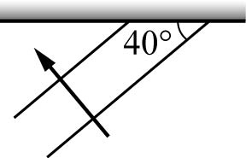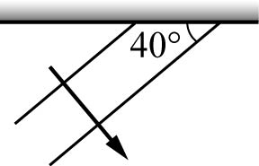

1. 某人站在一面大磚牆前100公尺處，以木槌敲擊木塊，每當聽到磚牆反射的回聲時，便立刻再次敲擊。若第1次敲擊與第21次敲擊的時間間隔為10.0秒，則當時的聲速約為多少公尺/秒？  
   　  
   (A)160　(B)200　(C)320　(D)400　(E)800

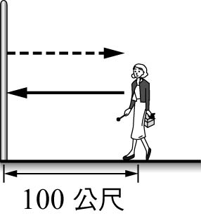

1. 海洋探測船以聲納向海底發出聲波，經3秒後聽到回音，若當時海水傳聲速率為1500公尺/秒，則可估算海深多少公尺？　  
   (A)1500　(B)3000　(C)4500　(D)2250　(E)5000
2. 已知圖中的連續正弦波，其波速為2公尺/秒，則此波的週期為  
   　  
   (A)0.01秒　(B)0.02秒　(C)0.04秒　(D)2秒　(E)4秒
3. 圖中實線為一列向右方進行的橫波，在*t=*0秒時的波形，而虛線則為此列橫波在*t* = 1秒時的波形，若此橫波的週期為*T*，且1.5秒< *T* <2.5秒，則此列橫波的波速為  
   　  
   (A)0.25公尺/秒　(B)0.5公尺/秒　(C)1.0公尺/秒　(D)1.5公尺/秒　(E)2.5公尺/秒
4. 附圖為兩個頻率相同的同相點波源*S*1和*S*2所產生的水波於某時刻的疊加情況，圖中的實線表示水波的波峰。則在*X*、*Y*和*Z*各點中，分別會發生哪種類型的干涉？  
   　  
   (A)　(B)　(C)　(D)　(E)
5. 水面上點波源發出頻率為10赫茲、波長2公分圓形波，移近一靜止觀察者，觀察者量得波長為1.6公分，則波源移動速率為　  
   (A)20公分/秒　(B)16公分/秒　(C)8公分/秒　(D)4公分/秒　(E)2公分/秒
6. 輕繩上有一波動向右傳遞，如圖為某時刻的波形，則當時  
   　  
   (A)介質*A*向右移動　(B)介質*B*向右移動　(C)介質*C*向下移動　(D)介質*D*向上移動　(E)介質*E*的運動情況與介質*C*相同
7. 直線水波由深水區傳向淺水區中，若深水區水波波長為*λ*1，頻率為*f*1，淺水區波長*λ*2，頻率為*f*2，則下列關係何者正確？　  
   (A)*λ*1 = *λ*2，*f*1 = *f*2　(B)*λ*1 < *λ*2，*f*1 = *f*2　(C)*λ*1 < *λ*2，*f*1 < *f*2　(D)*λ*1 = *λ*2，*f*1 > *f*2　(E)*λ*1 > *λ*2，*f*1 = *f*2
8. 有兩個形狀相同的三角形波，以波速3公分/秒相向行進，圖中所示時間*t* = 0，則當兩波發生完全破壞性干涉時，*t* =  
   　  
   (A)3秒　(B)4秒　(C)6秒　(D)8秒　(E)12秒
9. 水波槽中一直線形水波經平面形障礙物反射時，入射波前與反射波前夾角　148°，如圖所示，則此次反射之入射角應為多少度？  
   　  
   (A)74°　(B)37°　(C)16°　(D)32°

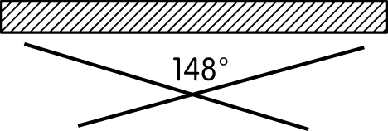

1. 人耳可聽到的聲波頻率範圍約為20 Hz至20,000 Hz之間，稱為可聞聲，頻率高於20,000 Hz的聲波稱為超聲波，頻率低於20 Hz的聲波稱為聲下波。狗可聽到50,000 Hz的聲波，貓可聽到70,000 Hz的聲波，而蝙蝠發出的聲波頻率高達120,000 Hz。若空氣中之聲速為340 m／s，則下列的敘述，何者不正確？　  
   (A)貓和狗可聽到人耳所不能聽到的超聲波　(B)貓和狗可聽到蝙蝠所發出的超聲波　(C)貓和狗可聽到波長1公分的聲波　(D)聲下波波長大於17 公尺　(E)超聲波波長小於1.7 公分
2. 某生觀測拉緊的水平細繩上行進波的傳播，發現繩上相距1.5 cm的甲、乙兩點，其鉛直位移之和恆為零，而甲點鉛直位移隨時間*t*的變化如附圖所示。試問下列何者可能是此繩波的波速？  
   　  
   (A)12 cm／s　(B)7.5 cm／s　(C)5.0 cm／s　(D)4.5 cm／s　(E)3.0 cm／s

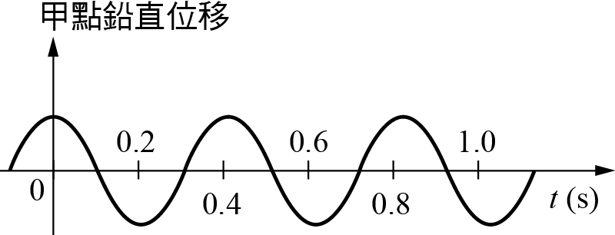

1. 兩揚聲器以相同方式發出同頻率、同強度的相干涉聲波，附圖弧線所示為某瞬間，兩波之波谷的波前。A、B、C、D、E代表五位聽者的位置，有關這五位聽者，下列敘述何者正確？  
   　  
   (A)A聽到的聲音最強　(B)A、C聽到的聲音一樣強　(C)B聽到的聲音最弱　(D)B、E聽到的聲音一樣強

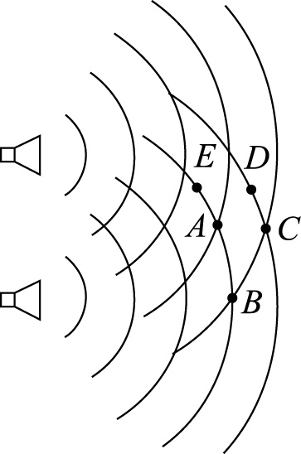

1. 附圖為水波槽，一直線波前的水波由Ⅱ區傳向水深不同的Ⅰ區，則下列敘述何者正確？  
   　  
   (A)在第Ⅰ區的頻率比第Ⅱ區大　(B)在第Ⅰ區的波速比第Ⅱ區大　(C)第Ⅰ區水深較第Ⅱ區深　(D)入射角大於折射角

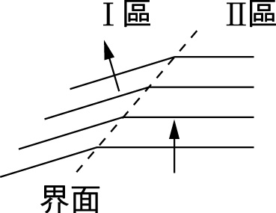

1. 埃及的古夫（Khufu）金字塔內有一條狹窄通道，盡頭被一塊鑲有兩個銅製把手的石塊堵住，如附圖所示。考古學家想知道石塊後面有什麼秘密，於某年九月，利用一具機器人，配備了(甲)測力計、(乙)超聲波回聲探測器、(丙)導電性感測器、(丁)可穿透石塊的雷達，沿著通道到達石塊，從事下列探測工作：(i)兩個銅把手在石塊背面是否彼此連接、(ii)石塊是否能夠移動、(iii)石塊後面的是空氣，還是其他物體、(iv)石塊的厚度。附表哪一選項所列的配備，最適合用來完成表中左欄的各項探測工作？  
     
   　  
   (A)A　(B)B　(C)C　(D)D

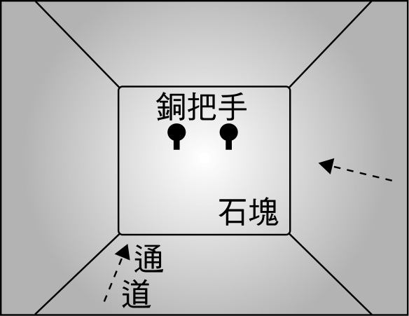

**二、多選題**：

1. 下列有關「聲音」的敘述，何者正確？　  
   (A)必須依靠介質來傳遞　(B)它是屬於縱波　(C)介質迅速振動必能產生聲音　(D)共鳴現象可以證明聲音是一種能量　(E)回音現象可以證明聲音不會被反射面吸收而消失
2. 下列有關「聲音」的敘述，何者正確？　  
   (A)物體迅速的振動必能產生聲音　(B)反射的聲音稱為「回音」，振幅與入射聲音相同　(C)聲音在固體中的傳音速度較氣體中為快　(D)音調、響度、音色稱為「樂音三要素」　(E)未見其人，能辨其聲，這是因為每個人說話的音調不同所致
3. 下列有關「聲音」的敘述，何者正確？　  
   (A)頻率高的聲波，空氣分子振動快，傳音速率大　(B)空氣分子規則振動產生的聲音為樂音　(C)振幅大小不影響傳音快慢　(D)波長愈長，傳音愈遠　(E)音色由聲音的頻率決定
4. 下列有關波動的敘述中，哪些是正確的？　  
   (A)所有的波動皆與介質的運動有關　(B)波動能將能量和介質傳至遠處　(C)介質振動方向與波移動的方向平行，是為縱波　(D)介質經過4個振幅的振動，此時波移動的距離稱為波長　(E)彈簧也能產生橫波
5. 下列有關超聲波的敘述，何者正確？　  
   (A)能量很大的聲波稱為超聲波　(B)聲速極快的聲音稱為超聲波　(C)人耳很容易聽見超聲波　(D)超聲波的波長短、頻率高，遇障礙物易產生反射，被廣泛使用作為探測器　(E)在醫學上，利用超聲波在不同密度介質交界處反射波之時間差，可以偵測到人體內部器官的微小變化，因此適用於人體內部器官的檢查
6. 下列有關超聲波的敘述，何者正確？　  
   (A)超聲波的傳播速度高於一般聲音　(B)超聲波的強度大於一般聲音　(C)超聲波的頻率高於一般聲音　(D)超聲波的波長大於一般聲音　(E)超聲波在工業上可以用來做為檢測的工具
7. 下列有關聲波的敘述，哪些正確？　  
   (A)回聲是因為聲波反射所造成　(B)夜晚聲音可傳較遠　(C)白天聲音可傳較遠　(D)聲波具有繞射、折射的特性
8. 下列有關聲波的敘述，哪些是正確？　  
   (A)超聲波的頻率高於一般聲波　(B)回聲是聲波反射所造成　(C)聲下波的波速低於一般聲波　(D)折射使夜晚聲音較白天傳得遠
9. 下列有關聲波傳播的敘述，何者正確？　  
   (A)空氣的溫度愈高，聲波的傳播速率愈快　(B)聲波的振幅愈大，音調愈高　(C)在空氣中傳播的聲波是縱波　(D)在同一介質中，一般頻率的聲波其頻率之高低對傳播速率沒有影響　(E)超聲波是波速大於一般聲音的聲波
10. 下列哪些是橫波？　  
    (A)聲波　(B)繩波　(C)光波　(D)水波
11. 下列哪些現象或應用與波的反射有關？　  
    (A)船用聲納測水中的魚群位置　(B)火車接近月臺，笛聲愈來愈高　(C)用紙捲成喇叭狀來傳聲　(D)醫學上之超音波掃描器　(E)可聽見隔壁教室老師的聲音
12. 下列哪些現象是運用超聲波的反射作用？　  
    (A)工業上藉以清洗零件　(B)工業上藉以測知缺陷　(C)醫學上藉以檢查身體器官　(D)醫學上藉以震碎腎結石　(E)船艦利用聲納偵測魚群
13. 下列哪些現象是與聲波的反射有關？　  
    (A)漁船用聲納發出超音波，便可以測出魚群的位置　(B)在自己的教室內，仍然可以聽到隔壁教室老師的上課聲音　(C)在夏天下雨時常常會聽到隆隆的雷聲　(D)醫生常利用超聲波掃描，為孕婦做產前檢查　(E)工業上利用超聲波探測貴重機件設備內部的裂痕
14. 下列超聲波的敘述哪些正確？　  
    (A)頻率在20000赫以上之聲波　(B)耳朵聽不見，因而響度為零之聲波　(C)耳朵聽不見，因而強度為零之聲波　(D)耳朵聽不見，因而不存在聲波
15. 下列關於波動的敘述，何者正確？　  
    (A)聲音波速v＝，故波長λ愈小，聲速愈慢　(B)聲音在空氣傳遞時，空氣分子振動方向與波傳遞方向平行　(C)已知某繩波頻率2赫，四個完整波通過某質點所需時間為2秒　(D)波動不只傳遞能量，同時也把介質質點往前傳遞　(E)已知水中的聲速為空氣中的4倍，若聲波在空氣中波長a，該聲波在水中的波長為
16. 下列關於聲波的敘述，何者正確？　  
    (A)有經驗的養蜂人聽聲音就知道蜜蜂是否採到花蜜，是根據聲音的音色特性判定　(B)順風時波速較逆風時快　(C)聲音可以反射，但不能折射　(D)盲人利用盲胞眼鏡發射音波，並藉反射回來的聲波幫助他判斷障礙的位置，但我們卻聽不見所發出的聲音，這是因為頻率太高　(E)月球上沒有大氣層的保護，所以當隕石撞到月球表面時，既無劇烈的聲響，也無法傳到地面
17. 以手擺動一彈性繩，使之產生週期波，若手擺動的頻率增為5倍，則其　  
    (A)波速變為5倍　(B)波速變為1／5倍　(C)波速不變　(D)波長變為5倍　(E)波長變為1／5倍
18. 同一時間於空氣中傳遞的兩個純音p與q，其波形如附圖，下列何者正確？  
    　  
    (A)p的波長是q的2倍　(B)p的波速是q的2倍　(C)p的頻率是q的1／2　(D)p的音調比q高

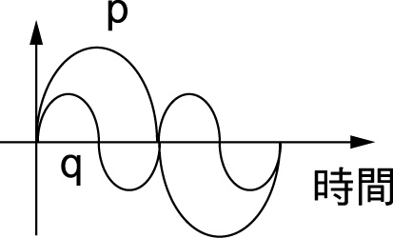

1. 有一列週期波在x軸上向右傳播，波速為50公尺／秒，已知t＝0時，其波形如附圖所示。則此週期波  
   　  
   (A)頻率為2.5赫　(B)週期為4秒　(C)振幅為4公分　(D)圖中M處質點此時正向上運動　(E)經0.1秒後此波向右傳播5公尺

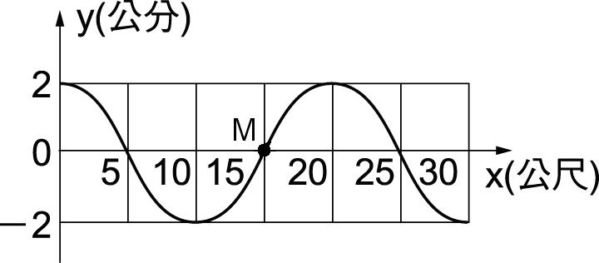

1. 有一列週期波在x軸上向右傳播，波速為80公尺／秒，已知t＝0時，其波形如附圖所示。則此週期波的  
   　  
   (A)頻率為4赫　(B)週期為0.5秒　(C)振幅為4公分　(D)經過0.25秒，圖中M處質點移動的路徑長為8公分　(E)經0.5秒後此波向右傳播40公尺

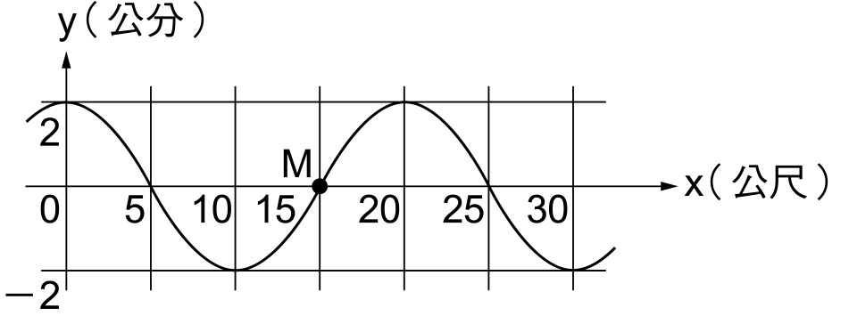

1. 有關聲音的敘述，下列何者正確？　  
   (A)聲音是一種波動　(B)聲音可以在真空中傳播　(C)聲音遇到障礙物會反射　(D)聲波沒有折射現象　(E)隔牆有耳是聲波的繞射現象
2. 波在空氣中傳播，經一反射面反射，此反射回來的波，下列性質何者不變？　  
   (A)波長　(B)頻率　(C)波速　(D)振幅　(E)進行方向
3. 附圖是定溫下聲波在空氣中傳播的示意圖，其中塗色的部分表示空氣分子密度較大的區域。若此聲波由100赫的音叉所產生，則下列敘述何者正確？  
   　  
   (A)當時的聲速為900公尺／秒　(B)此種波形稱為縱波　(C)塗色部分的壓力比周圍空氣的壓力大　(D)若音叉頻率改為200赫，則波速變為450公尺／秒　(E)彈簧亦可產生此種波動

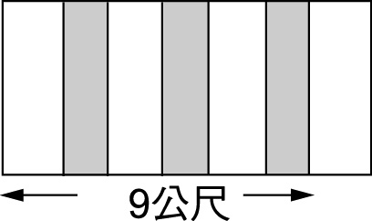

1. 當人在浴室內唱歌時，由於回聲效應，歌聲常會明顯地變得比較連貫而響亮，聽起來更為悅耳。下列哪兩項因素是浴室能使歌聲引起明顯改變的最主要原因？　  
   (A)浴室的地板與牆壁表面鋪有瓷磚　(B)浴室的空間狹窄，門窗也都關閉　(C)入浴時，人的精神較為愉快振奮　(D)在浴室中的空氣聲速較快
2. 當聲波在不同介質的交界面發生反射現象時，下列敘述哪些是正確的？　  
   (A)反射波與入射波之波速相同　(B)反射波與入射波之能量相同　(C)反射波與入射波之振幅相同　(D)反射波與入射波之頻率相同　(E)反射波與入射波之波長相同
3. 當聲源漸趨向聽者運動時，則達聽者的聲音與原聲音比較時　  
   (A)頻率變大　(B)波長變長　(C)響度變大　(D)聲速變快　(E)波長變短
4. 聲波不是電磁波，其理由是　  
   (A)在真空中不能傳播　(B)有折射現象　(C)可以繞射　(D)速度不等於光速　(E)屬於縱波
5. 關於聲音的反射，下列敘述何者正確？　  
   (A)在大廳中說話常有回聲，所以聲音有反射的現象　(B)船發出聲波，遇到魚群即有反應，可由漁船內之接受器偵知，故聲音有反射的現象　(C)在小房間內說話，聽不到回聲，因為此時聲波不發生反射　(D)利用喇叭可將聲波傳得較遠，這是利用它的反射現象　(E)聽遠處人講話，常張手於耳後，所聽到的聲音比較大聲，這是光的反射之應用
6. 下列有關波的敘述，哪些正確？　  
   (A)彈簧中有波進行的部分，其質點振動方向必垂直於波之進行方向　(B)波動可傳遞動能，但不能傳遞介質　(C)凡是波動，必須藉由介質方能進行　(D)介質僅在原地附近來回震盪　(E)聲波為橫波
7. 下列哪些是回聲的應用或現象？　  
   (A)用聲納探測海底深度　(B)超音波檢查胎兒健康　(C)先看到閃光，再聽到雷聲　(D)蝙蝠的飛行　(E)隔牆有耳
8. 當三角波的橫波由左向右傳播時，下列有關介質中P點的敘述哪些正確？  
   　  
   (A)波到達前，P點靜止不動　(B)波經過P點的過程中，P的高度會逐漸增大　(C)波經過P點的過程中，P會向右移動少許距離　(D)波經過P點的過程中，P的高度先增加後減少　(E)波離開後，P點的能量比波到達前多

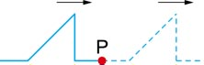

1. 如附圖為一簡諧橫波在某時刻的波形圖形，已知波向右傳播的速度*v*＝4 m／s，則由圖可知：  
   　  
   (A)質點P的振幅是2 cm　(B)質點P在此時刻正向下運動　(B)質點P之振動頻率為1 Hz　(C)質點P在2秒內走過的路程為0.16 m　(D)質點P的速度向右

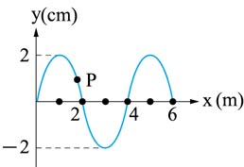

1. 具週期性的聲波在靜止空氣中傳播，下列有關其性質的敘述，哪些正確？　  
   (A)此聲波為波動，不能傳播介質與能量　(B)空氣分子會隨此聲波傳播的方向一直前進　(C)空氣分子在原來的位置，與此聲速相同方向來回振動　(D)空氣分子在原來的位置，與此聲速垂直方向來回振動　(E)此聲波所到之處，空氣的壓力與密度均會呈現週期性變化
2. 下列關於「聲音」的敘述，何者正確？　  
   (A)若月球發生爆炸，理論上在地球也能聽見，只是因為距離太遠，所以聽不見　(B)聲波與光波傳播的原理是一樣的　(C)聲波也可以在固體中傳播　(D)聲音的傳播是利用波動的方式進行　(E)頻率愈高，其聲速也愈快
3. 下列哪些現象或應用與波的反射有關？　  
   (A)用聲納探測水中的魚群位置　(B)山谷中的回音　(C)用紙做成喇叭來傳聲　(D)醫學上之超音波掃描器　(E)檢測建築物結構內部是否有瑕疵或斷裂
4. 具週期性的聲波在靜止空氣中傳播，下列有關其性質的敘述，哪些正確？　  
   (A)此聲波為波動，不能傳播介質與能量　(B)空氣分子會隨此聲波傳播的方向一直前進　(C)空氣分子在原來的位置，與此聲速相同方向來回振動　(D)空氣分子在原來的位置，與此聲速垂直方向來回振動　(E)此聲波所到之處，空氣的壓力與密度均會呈現週期性變化
5. 如附圖，此為水波通過水面障礙物的波紋。下列哪些正確？（假設水波波長*λ*，障礙物大小為*d*）（應選2項）  
   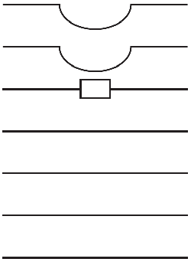　  
   (A)*λ*＜＜*d*　(B)*λ*≈*d*　(C)通過障礙物後波速減少　(D)通過障礙物後波速增加　(E)通過障礙物後波速不變
6. 「都卜勒效應」使觀察者接收頻率*f* ′不同於聲源發聲頻率*f*，下列敘述哪些正確？（應選三項）　  
   (A)聲源接近靜止觀察者，*f* ′＞*f*　(B)觀察者接近靜止聲源，*f* ′＜*f*　(C)聲源遠離靜止觀察者，*f* ′＜*f*　(D)觀察者遠離靜止聲源，*f* ′＞*f*　(E)聲源和觀察者相向接近，*f* ′＞*f*
7. 一向左前進的橫波，有關a、b、c、d四點的描述，則下列哪些正確？（應選三項）  
   　  
   (A)a點振動速度為零　(B)b點振動速度向下　(C)c點振動速度向左　(D)d點振動速度向上　(E)a點振幅最大

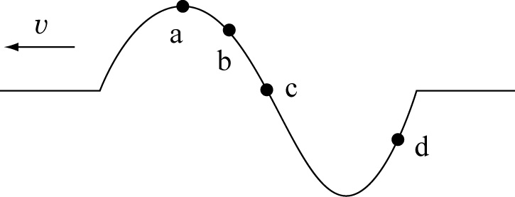

1. 人類的中耳與咽喉間有一條通道，稱為耳咽管，它在咽喉端的開口，只有在吞嚥時才會打開，空氣因此能進出中耳，抵達分隔中耳與外耳的鼓膜。當飛機或電梯的高度驟然出現較大的變化時，乘客的耳朵常會覺得不大舒服，好像被塞住。下列有關此種感覺的敘述，何者正確？　  
   (A)此種感覺是鼓膜兩邊的空氣壓力差引起的　(B)此種感覺是空氣流動引起的　(C)此種感覺是中耳與外耳的溫度不同引起的　(D)此種感覺是地球重力突然增減引起的　(E)吞嚥有助於使此種感覺消失
2. 下列有關「超聲波」的敘述，何者為正確？　  
   (A)超聲波和普通聲波的性質一樣，唯波長較短　(B)超聲波具有較易被物體所反射的特性　(C)利用「無破壞性檢測」技術作工業產品的品質管制和貴重機件設備的維修，是應用超聲波較易透射物質之特性　(D)在醫學上，超聲波掃瞄成像術已廣泛用於人體內臟器官的檢驗和診斷
3. 下列有關波動的傳播，何者正確？　  
   (A)介質經過4個振幅的振動所經歷的時間稱為週期　(B)承(A)，此時波形移動的距離稱為波長　(C)波發生反射時，頻率不變，波速變慢　(D)聲波由空氣進入水中，波長變長
4. 下列有關都卜勒效應的敘述，哪些正確？　  
   (A)火車減速離站時，月台上的人所聽到的汽笛聲頻率較原來者高　(B)火車加速離站時，月台上的人所聽到的汽笛聲頻率較原來者低　(C)火車加速進站時，車廂內的乘客所聽到的汽笛聲頻率較原來者低　(D)天體中的星球，若朝著地球接近，則吾人測得其光譜中波長變短　(E)天體中的星球，若遠離地球，則吾人測得其光譜中波長變短
5. 下列有關聲波之敘述何者正確？　  
   (A)所有振動體所發出的聲波，人類均可聽見　(B)聲波可以產生干涉與繞射現象　(C)無線電臺所發出的廣播是超音波　(D)在空氣中，頻率不同之兩聲波的波速相等　(E)聲波波速，逆風時較順風小
6. 下列關於波的敘述，哪些正確？　  
   (A)波動可以傳播能量　(B)波的傳播，必須依靠介質　(C)均勻介質中波動必為等速振動　(D)正弦波的質點，在彈性繩上作上下往復運動　(E)繩上的波向前傳播時，質點仍在原地振動
7. 小波長的直線形水波通過缺口，波前仍近乎直線；大波長的直線形水波通過缺口，形成散往兩側的弧形波前。若缺口前後的水深相同，下列哪些正確？（應選兩項）　  
   (A)水波通過缺口後波速變小　(B)水波通過缺口後波速變大　(C)小波長水波的繞射現象較明顯　(D)大波長水波的繞射現象較明顯　(E)繞射作用不改變水波頻率
8. 小華向正前方692公尺的大廈高聲吶喊，如小華的聲波波長為1.2公尺，且當時的聲速為346公尺／秒，則下列哪一項敘述是錯誤的？　  
   (A)小華的聲音頻率為288赫　(B)當時的氣溫為25℃　(C)小華不可能聽到回聲　(D)小華聽到的回聲的頻率變低　(E)小華聽到的回聲的分貝值變小
9. 甲、乙兩同學在教室共同進行聲波傳遞的實驗，甲同學把右耳貼在長鐵管的一端，今乙同學在長管另一端敲打鐵管一次，而甲同學前、後共聽到兩次的聲響。下列敘述何者正確？　  
   (A)第一聲是經由鐵管傳遞的　(B)第二聲是經由牆壁反射的　(C)空氣傳聲速率較快　(D)傳聲需要介質，聲波是力學波
10. 同一介質中，甲、乙兩種純音的波形如附圖所示，則下列何者正確？  
    　  
    (A)頻率比（f甲：f乙）為1：2　(B)波速比（v甲：v乙）為l：l　(C)波長比（λ甲：λ乙）為1：2　(D)振幅比（R甲：R乙）為2：1　(E)如兩者強度相同，則甲、乙音調高低的比為1：2

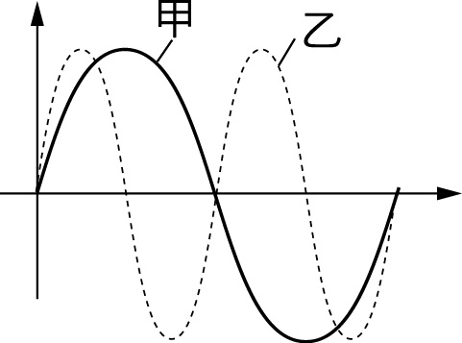

1. 如附圖，一聲源*S*以等速率*v*繞O點旋轉，同時發出頻率*f*、波速*u*的聲波，則在同一水平面上的P點有一靜止聽者，求*S*通過A、B、C、D哪一個位置時聽者聽到的頻率為f？  
   　  
   (A)A　(B)B　(C)C　(D)D

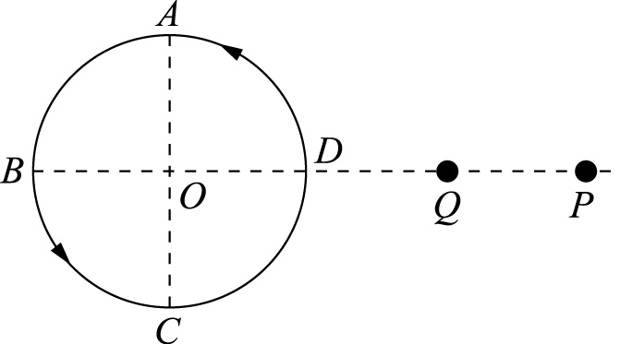

1. 如附圖所示，正確者為  
   　  
   (A)該波波長為4公分　(B)該波頻率為 赫　(C)該波3秒內可前進15公分　(D)該波波速為10公分／秒　(E)當該波歷時一週期時，介質質點的位移皆為0

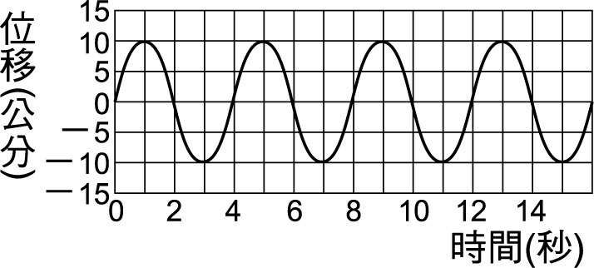

1. 兩波相遇，而互相重疊時　  
   (A)合成振幅可能會較原來的波為小　(B)其質點振動速度必為零　(C)當兩波交會時，其振幅必變小　(D)當兩波交會時其波速不變　(E)當兩波交會後，其個別波形不變
2. 直線形水波在深淺不同的兩區傳播，所得波紋的外觀，下列哪些正確？（應選兩項）　  
   (A)　(B)　(C)　(D)　(E)

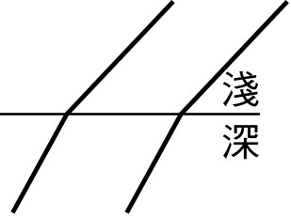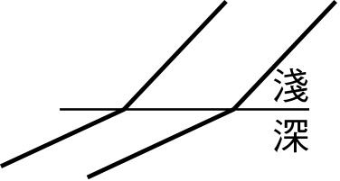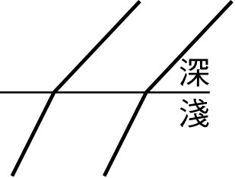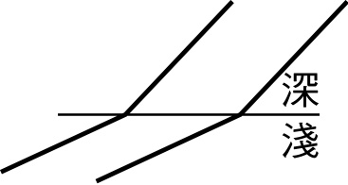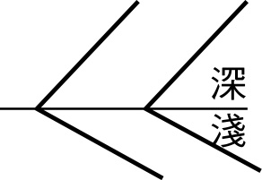

1. 空氣中傳聲，則　  
   (A)聲音愈強，聲速愈大　(B)聲音愈高，聲速愈大　(C)振幅愈大，聲音愈強　(D)波速與介質振動頻率無關　(E)溫度愈高，聲速愈大
2. 空氣中傳聲具有下列哪些性質？　  
   (A)聲音愈強，聲速愈大　(B)聲音愈高，聲速愈大　(C)振幅愈大，聲音愈強　(D)波速與介質頻率無關　(E)溫度愈高，聲速愈大
3. 空間中有一連續週期波，其傳播情形如附圖所示，若波源每秒產生2個波，則下列敘述何者正確？  
   　  
   (A)P點回到平衡位置所需之最短時間為1秒　(B)此連續週期波的波速為24 cm／s　(C)波形移動6 cm時，Q點移動10 cm　(D)若週期減半，則P、Q兩點間的距離加倍　(E)若頻率減半，則波長變為6 cm

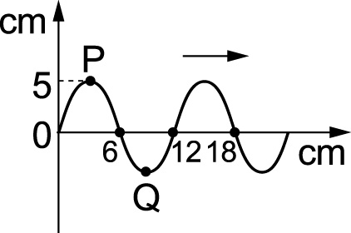

1. 附圖中波動在兩介質中的傳播速率分別為*v*1與*v*2。圖中直線代表此波動的部分波前。若波動由介質1經過界面傳播進入介質2，則下列哪些可能為該波動在介質2的傳播方式？（應選兩項）  
   　  
   (A)　(B)　(C)　(D)　(E)

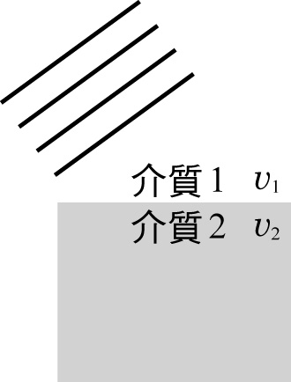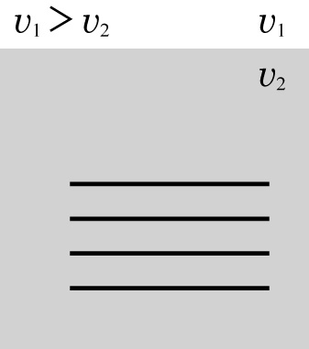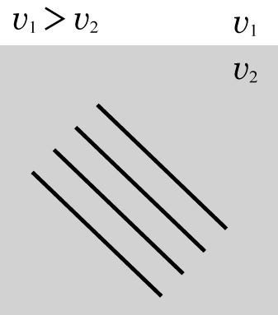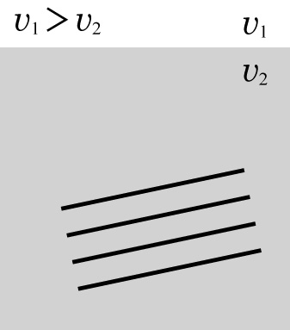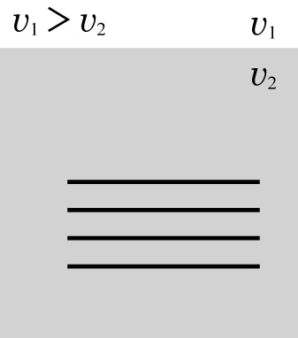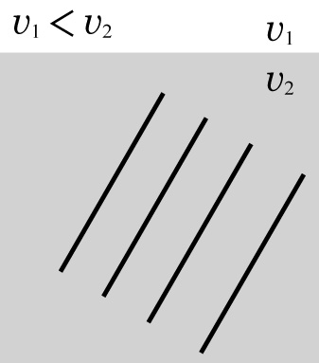

1. 某人靜立於大反射面前686公尺處發出波長0.7公尺的聲音，設當時聲速為343公尺／秒，則下列何者正確？　  
   (A)聲音頻率約490赫　(B)當時氣溫為25℃　(C)此人經4秒後聽到回音　(D)此人可分清楚原音與回音)　(E)回音的聲速小於343公尺／秒
2. 若以編號1、2、3分別表示次聲波、聲波、超聲波，則下列敘述何者正確？　  
   (A)在同一介質中的傳播速率v1＜v2＜v3　(B)在同一介質中的波長λ1＞λ2＞λ3　(C)在同一介質中的能量E1＜E2＜E3　(D)人可以在水中聽到較低頻率的超聲波　(E)人可能聽到向人高速接近的次聲波源所發出的次聲波
3. 若某人欲聽到自己所發出的聲音經牆壁反射一次後傳回的回聲，則此人與反射原聲的牆壁相距為下列何者皆可以聽到回音？　  
   (A)10公尺　(B)15公尺　(C)20公尺　(D)25公尺　(E)30公尺
4. 海浪自遠洋傳播，到達海岸時，水深逐漸變淺，下列哪些正確？（應選兩項）　  
   (A)波速變小　(B)波速變大　(C)波長變小　(D)波長變大　(E)頻率變小
5. 當氣溫升高時，空氣中的波　  
   (A)週期變大　(B)頻率變大　(C)振幅變大　(D)波速變大　(E)波長變大
6. 當聲波由空氣傳進水中，則下列哪些正確？（應選三項）　  
   (A)頻率變大　(B)週期變小　(C)波速變大　(D)波長變大　(E)音調不變
7. 聲波遇到障礙物反射，若入射波的波速*v*1、振幅*A*1、頻率*f*1、波長*λ*1；反射波的波速*v*2、振幅*A*2、頻率*f*2、波長*λ*2。下列哪些正確？（應選兩項）　  
   (A)*v*1＞*v*2　(B)*A*1＞*A*2　(C)*f*1＜*f*2　(D)*λ*1＝*λ*2　(E)*v*1＜*v*2
8. 聲波遇到障礙物反射而回，稱為回聲。回聲波與原聲波互相比較，則下列敘述何者正確？　  
   (A)波速相同　(B)頻率相同　(C)波長相同　(D)振幅相同
9. 聲音可以在水中傳播，並且受到海水的溫度、塩度、壓力所影響，在水深1公里以上的海中，下列有關「聲音在海水中的傳播速度」的敘述，哪些是正確？　  
   (A)基本上，海水中聲音傳播速度隨著水深而增快　(B)基本上，海水中聲音傳播速度隨著水深而減慢　(C)海水的塩度、壓力增大，海水中聲音傳播速度增快　(D)海水的塩度、壓力增大，海水中聲音傳播速度減慢　(E)在空氣中聲音傳播速度大於在海水中速度
10. 聲源的發聲頻率為*f*，位於觀察者正東方，哪些運動會使觀察者所得頻率高於*f* ？（應選兩項）　  
    (A)觀察者靜止，聲源向東移動　(B)觀察者靜止，聲源向西移動　(C)聲源靜止，觀察者向東運動　(D)聲源靜止，觀察者向西運動　(E)觀察者和聲源均不動
11. 在水波槽實驗中，若以實線代表入射波波前、虛線代表反射波波前，則下列哪些反射圖形是正確的？（應選 2 項）　  
    (A)　(B)　(C)　(D)
12. 請根據波的繞射原理判斷，在附圖照片(1)與照片(2)中的水波在通過小孔或障礙物後的波形為何？  
    　  
    (A)　(B)　(C)　(D)
13. 兩同頻率、同振幅的點源在等深的水波槽中作同相、週期性的振動  
    ，所發出的圖形波中實線為波峰位置，虛線為波谷位置，則下列敘  
    述正確的有：（應選 3 項）  
    　  
    (A)作完全相長性干涉的是 a 及 b 點　(B)作完全相消性干涉是 b 及 d 點　(C)在平衡點上的點為 b 點　(D)b 點距兩波源的距離差一個波長　(E)c 點的振幅較 a 點的振幅大
14. 一儲氣槽因不慎爆炸，小美位於圖中的甲地，先看到發出的火光，5秒後才聽到爆炸聲，小明於乙地則是在看到火光後10秒才聽到爆炸聲。若聲速為*v*0公尺／秒，則爆炸的儲氣槽可能位於如附圖所示的哪些方塊區？（應選 2 項）  
    
15. 下列哪些情形，觀察者所測得的頻率會變大？（應選 3 項）　  
    (A)觀察者接近靜止的波源　(B)觀察者遠離靜止的波源　(C)波源接近靜止的觀察者　(D)波源遠離靜止的觀察者　(E)波源與觀察者相互接近
16. 一靜止的警車發出頻率為 2000 赫的聲波，距離警車 100 公尺的卡車以 50 公尺／秒的速率朝警車而來，則下列敘述何者正確？（應選 3 項）　  
    (A)卡車司機可聽到比 2000 赫高的聲音　(B)當卡車與警車愈接近，卡車司機聽到的聲波頻率就愈高　(C)卡車司機所測得的聲速大於空氣中的聲速　(D)卡車司機聽到的聲波頻率變高，是因為聲波行進時的波長變短了　(E)當卡車經過警車後，以同樣速率遠離警車而去，則卡車司機可聽到比 2000 赫低的聲音
17. 直線形水波在深淺不同的兩區傳播，所得波紋的外觀，下列哪些正確？（應選 2 項）　  
    (A)　(B)　(C)　(D)　(E)
18. 一連續週期波由 P 傳至 Q，如附圖所示，已知每個振動質點在 1 分鐘內完成 10 次完整的振動，則下列何者正確？（應選 2 項）　  
    (A)此週期波之振幅為 4 cm　(B)此週期波之波長為 6 cm　(C)此週期波之振動頻率為 10 Hz　(D)此週期波之波速為 60 cm／s　(E)此週期波由 P 傳至 Q 歷時 12 秒
19. 聲源的發聲頻率為 *f*，位於觀察者正東方，哪些運動會使觀察者所得頻率高於 *f* ？（應選2項）　  
    (A)觀察者靜止，聲源向東移動　(B)觀察者靜止，聲源向西移動　(C)聲源靜止，觀察者向東運動　(D)聲源靜止，觀察者向西運動　(E)觀察者和聲源均不動
20. 關於水波、聲波及光波的敘述，下列哪些是正確的？（應選 2 項）　  
    (A)聲波及光波的傳播速度，在水中都比空氣中慢　(B)水波及光波都遵守入射角等於反射角的反射定律　(C)聲波的波長及頻率都比光波大，所以才會說「隔牆有耳」　(D)光波可以在真空中傳播，其傳播不需依賴介質　(E)水波和光波均有折射現象，而聲波則沒有
21. 下列有關波的敘述，哪些正確？　  
    (A)彈簧中有波進行的部分，其質點振動方向必垂直於波之進行方向　(B)波動可傳遞動能，但不能傳遞介質　(C)凡是波動，必須藉由介質方能進行　(D)介質僅在原地附近來回震盪　(E)聲波為橫波
22. 如附圖所示，水波槽中一個直線波前 碰到一個三角四面形障礙物，只經過一次反射，反射波前與下列何者較相似？（應選 2 項）  
    　  
    (A)　(B)　(C)　(D)　(E)
23. 水波自甲區傳至乙區，如附圖所示。已知甲區之水波波前與兩區界線  
    所成角度為 45°；又乙區之水波波前與界線所成角度為 120°，則下列敘  
    述何者正確？（應選 3 項）  
    　  
    (A)造成這種水波行進方向偏折的原因是因為水波速率的改變　(B)甲區是淺水區，乙區是深水區　(C)甲區是深水區，乙區是淺水區　(D)入射角為 45°，折射角為 60°　(E)入射角為 45°，折射角為 30°
24. 下列有關都卜勒效應的敘述，何者正確？（應選 3 項）　  
    (A)當都卜勒效應產生時，波源的頻率會發生變化　(B)當波源等速向靜止的聽者運動時，聽者聽到的頻率較聲源發出的頻率高　(C)當聽者遠離靜止的聲源時，聽者測得的波長較波原發出的波長為長　(D)當聽者與聲源相向運動，聽者測到的波長較聲源發出的波長為短　(E)當聽者等速遠離同向運動的聲源時，聽者聽到的頻率較聲源發出的頻率為低
25. 一正弦波沿 *x* 軸方向傳播，在 *t*＝0 時刻的波形如附圖所示，已知此波在 P 點出現二次波峰的時間間隔為 0.4 秒。則：（應選 3 項）  
      
    　  
    (A)此波波長為 5 公尺　(B)此波波速為 10 公尺/秒　(C)質點 Q 再經過 0.7 秒，才能第一次到達波峰處　(D)質點 Q 到達波峰時，P 質點恰好到達波谷處　(E)質點 Q 到達波峰時，P 質點恰好到達波峰處
26. 某人騎著機車，在著鐵軌旁的公路上與火車等速率相向而行，火車正鳴笛而行，笛聲頻率為1200 赫茲，若機車上的速度表顯示 72 公里／時，則：（應選 2 項）　  
    (A)機車騎士測得的頻率為 1200 赫茲　(B)平交道旁的路人聽到的頻率可能大於 1200 赫茲　(C)平交道旁的路人聽到的頻率可能小於 1200 赫茲　(D)機車與火車交錯而過後，機車騎士可以測到大於 1200 赫茲的頻率　(E)如果火車尚未錯車前機車便減速而行，機車騎士可以測到低於1200赫茲的頻率
27. 一觀察者觀測比較波源靜止與高速運動時所發出之電磁波的頻率變化，藉以推測波源與觀察者之間的相對運動。已知不同電磁波的頻率由高而低的關係為：紫外線＞紫光＞紅光＞紅外線＞微波＞無線電波。考慮電磁波的都卜勒效應，下列推測哪些正確？（應選2項）　  
    (A)　(B)　(C)　(D)　(E)
28. 一直線形水波自甲區傳至乙區，如附圖所示。已知甲區之水波波前與兩區界線所成角度為45°；又乙區之水波波前與界線所成角度為120°，則下列敘述何者正確？  
    　  
    (A)造成這種水波行進方向偏折的原因是因為水波速率的改變　(B)甲區是淺水區，乙區是深水區　(C)甲區是深水區，乙區是淺水區　(D)入射角為45°，折射角為60°　(E)入射角為45°，折射角為30°

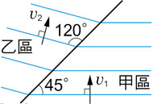

1. 一直線波列在水波槽中前進，在深淺不同的A、B界面處發生折射，已知入射波的波前與介面夾角為60°，折射波的波前與界面夾角為30°，則下列敘述哪些正確？  
   　  
   (A)入射角為60°　(B)入射角為30°　(C)折射角為30°　(D)B為淺水區　(E)A為淺水區

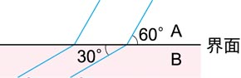

1. 有關都卜勒效應，下列哪些正確？　  
   (A)波源靠近位置固定的觀測者時，觀測到的頻率會增加　(B)波源靠近位置固定的觀測者時，觀測到的波長會減小　(C)觀測者靠近固定位置的波源時，觀測到的頻率會增加　(D)觀測者靠近固定位置的波源時，觀測到的波長會增大　(E)觀測者與波源相互靠近時，觀測到的頻率會增加
2. 如附圖為水波槽中入射波與反射波圖形，已知∠A＝30°，下列何者正確？  
   　  
   (A)反射波前與障礙物夾角∠B＝60° 　(B)入射波前進方向與障礙物夾角為60°　(C)∠C＝90°　(D)∠B＝30°　(E)反射角為30°

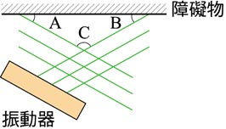

1. 向平對著距680公尺的女友大叫，此人聲波波長為1.7公尺，當時聲速為340公尺／秒，則：　  
   (A)聲音頻率為200赫茲　(B)當時氣溫15 ℃　(C)氣溫25 ℃　(D)經3秒後聽到回聲　(E)經4秒才聽到回聲
2. 常聽人家說：「隔牆有耳」。關於這句話下列哪些正確？（應選2項）　  
   (A)根本沒有這種現象　(B)此現象和聲波繞射有關　(C)此現象和聲音直線前進有關　(D)此現象不需空氣當介質　(E)此現象需要空氣當介質
3. 某人騎著機車，在著鐵軌旁的公路上與火車等速率相向而行，火車正鳴笛而行，笛聲頻率為1200赫茲，若機車上的速度表顯示72公里／時，則：　  
   (A)機車騎士測得的頻率為1200赫茲　(B)平交道旁的路人聽到的頻率可能大於1200赫茲　(C)平交道旁的路人聽到的頻率可能小於1200赫茲　(D)機車與火車交錯而過後，機車騎士可以測到大於1200赫茲的頻率　(E)如果火車尚未錯車前機車便減速而行，機車騎士可以測到低於1200赫茲的頻率
4. 下列哪些現象或應用與波的反射有關？　  
   (A)用聲納測水中的魚群位置　(B)空谷回音　(C)用紙作成喇叭來傳聲　(D)醫學上之超聲波掃描器　(E)遠處打雷之雷聲比較低沉
5. 在地面進行天文觀測，所運用的望遠鏡必須選擇特定的電磁波波段，才能夠觀察天體，則選出下列哪些波段是較適合地面天文觀測？　  
   (A)紫外線　(B)可見光　(C)紅外線　(D)微波　(E)無線電波